CHỨNG THƯ, BÁO CÁO THẨM ĐỊNH GIÁ
Số: 275/2026/0409/VFI-CT.17.A
Khách hàng yêu cầu: BÀ NGUYỄN THỊ HƯƠNG
Tài sản thẩm định: Quyền sử dụng đất tại thửa đất số: 860 tờ bản đồ số: 19 có địa chỉ: Thôn Thượng, xã Hoàng An, tỉnh Phú Thọ theo Giấy chứng nhận quyền sử dụng đất, quyền sở hữu tài sản gắn liền với đất số: AA 07241895, số vào sổ cấp GCN: CN 12104 do Chi nhánh Văn phòng Đăng ký đất đai Tam Dương cấp ngày 03/3/2026; Chủ sử dụng đất là Bà Nguyễn Thị Hương.
Thời điểm thẩm định: Tháng 3/2026.

MỤC LỤC

NỘI DUNG | TRANG
Chứng thư thẩm định giá | 1-3
Báo cáo thẩm định giá | 4-20
Các phụ lục chi tiết kèm theo
Phụ lục 1: Thông tin hiện trạng | 21
Phụ lục 2: Thông tin thu thập thị trường | 22-27

 |  | CÔNG TY CỔ PHẦN THẨM ĐỊNH VÀ ĐẦU TƯ TÀI CHÍNH HOA SEN  Trụ sở: BT5 - 23, Khu đô thị mới Văn Phú, Phường Kiến Hưng, Thành phố Hà Nội  Điện thoại: 085 329 3333/ 024 2264 4333  Email: ilotus.contact@gmail.com Website: ilotus.com.vn
 | Số: 275/2026/0409/VFI-CT.17.A |  | TP. Hà Nội, ngày 17 tháng 3 năm 2026
CHỨNG THƯ THẨM ĐỊNH GIÁ
Kính gửi: BÀ NGUYỄN THỊ HƯƠNG
Căn cứ Hợp đồng dịch vụ thẩm định giá số: 275/2026/0409/VFI-HĐTĐ.17.A ký ngày 13 tháng 3 năm 2026 giữa Bà Nguyễn Thị Hương với Công ty Cổ phần Thẩm định và Đầu tư Tài chính Hoa Sen;
Căn cứ Báo cáo thẩm định giá số 275/2026/0409/VFI-BC.17.A ngày 17 tháng 3 năm 2026 của Công ty Cổ phần Thẩm định và Đầu tư Tài chính Hoa Sen;
Công ty Cổ phần Thẩm định và Đầu tư Tài chính Hoa Sen cung cấp Chứng thư thẩm định giá tài sản với nội dung sau:
1. Khách hàng yêu cầu thẩm định giá:
Tên khách hàng | : | BÀ NGUYỄN THỊ HƯƠNG
CCCD | : | 026172001139
Năm sinh | : | 1972
Địa chỉ | : | TDP Lai Sơn, phường Đồng Tâm, Thành phố Vĩnh Yên, tỉnh Vĩnh Phúc (Nay là Phường Vĩnh Yên, tỉnh Phú Thọ)
2. Thông tin về doanh nghiệp thẩm định giá:
Đơn vị thẩm định | : | CÔNG TY CP THẨM ĐỊNH VÀ ĐẦU TƯ TÀI CHÍNH HOA SEN
Địa chỉ trụ sở | : | BT5 - 23, Khu đô thị mới Văn Phú, Phường Kiến Hưng, Thành phố Hà Nội
Điện thoại | : | 024 2264 4333
Mã số thuế | : | 0102708994
GCN đủ điều kiện hành nghề | : | 275/TĐG
Thông báo | : | Số 1294/TB-BTC ngày 25/12/2025 về việc doanh nghiệp đủ điều kiện kinh doanh Dịch vụ thẩm định giá.
Tài khoản số | : | 1505112366666 tại Agribank Chi nhánh Hà Nội II
Đại diện | : | Ông Vũ Văn Quân Chức vụ: Chủ tịch HĐQT kiêm Tổng Giám đốc
3. Tài sản thẩm định: Quyền sử dụng đất tại thửa đất số: 860 tờ bản đồ số: 19 có địa chỉ: Thôn Thượng, xã Hoàng An, tỉnh Phú Thọ theo Giấy chứng nhận quyền sử dụng đất, quyền sở hữu tài sản gắn liền với đất số: AA 07241895, số vào sổ cấp GCN: CN 12104 do Chi nhánh Văn phòng Đăng ký đất đai Tam Dương cấp ngày 03/3/2026; Chủ sử dụng đất là Bà Nguyễn Thị Hương.
4. Thời điểm thẩm định giá: Tháng 3/2026.
5. Mục đích thẩm định giá: Kết quả thẩm định giá để khách hàng tham khảo giá trị tài sản phục vụ công tác vay vốn tại tổ chức tín dụng.
6. Cơ sở giá trị của tài sản thẩm định giá:
Chi tiết như Báo cáo kèm theo
7. Giả thiết và giả thiết đặc biệt:
Chi tiết như Báo cáo kèm theo
8. Cách tiếp cận và phương pháp thẩm định giá:
Chi tiết như Báo cáo kèm theo
9. Giá trị tài sản thẩm định giá:
Trên cơ sở các hồ sơ, tài liệu do Khách hàng cung cấp, qua điều tra thông tin thực tế trên thị trường với cách tiếp cận và phương pháp thẩm định được áp dụng trong tính toán, Công ty Cổ phần Thẩm định và Đầu tư Tài chính Hoa Sen thông báo giá trị tài sản chưa bao gồm các loại thuế, phí và lệ phí liên quan đến việc chuyển nhượng tài sản của Quý khách hàng tại thời điểm Tháng 3/2026 ước tính như sau:
TT | Tài sản | Diện tích (m²) | Đơn giá (đồng/m²) | Thành tiền (đồng)
 | Quyền sử dụng đất tại thửa đất số: 860 tờ bản đồ số: 19 có địa chỉ: Thôn Thượng, xã Hoàng An, tỉnh Phú Thọ theo Giấy chứng nhận quyền sử dụng đất, quyền sở hữu tài sản gắn liền với đất số: AA 07241895, số vào sổ cấp GCN: CN 12104 do Chi nhánh Văn phòng Đăng ký đất đai Tam Dương cấp ngày 03/3/2026; Chủ sử dụng đất là Bà Nguyễn Thị Hương.
- | Đất hỗn hợp (Đất ONT + Đất CLN). | 247,3 | 11.500.000 | 2.843.950.000
TỔNG CỘNG: |  |  |  | 2.843.950.000
LÀM TRÒN: |  |  |  | 2.844.000.000
(Bằng chữ: Hai tỷ, tám trăm bốn mươi bốn triệu đồng chẵn./.)
10. Thời hạn hiệu lực của kết quả thẩm định giá:
- Tối đa 06 (sáu) tháng tính từ ngày ký đối với tài sản là Bất động sản.
11. Những điều khoản loại trừ và hạn chế của kết quả thẩm định giá:
- Chi tiết như Báo cáo kèm theo.

12. Các tài liệu kèm theo:
- Báo cáo kết quả thẩm định giá.
- Các phụ lục chi tiết kèm theo.
- Chứng thư thẩm định giá được phát hành 03 (ba) bản chính bằng tiếng Việt, cấp cho quý khách hàng 02 (hai) bản, lưu lại Công ty Cổ phần Thẩm định và Đầu tư Tài chính Hoa Sen 01 (một) bản có giá trị pháp lý như nhau.
- Mọi hình thức sao chép báo cáo và chứng thư thẩm định giá không có sự đồng ý bằng văn bản của Công ty Cổ phần Thẩm định và Đầu tư Tài chính Hoa Sen đều là hành vi vi phạm pháp luật.
THẨM ĐỊNH VIÊN VỀ GIÁ | CÔNG TY CỔ PHẦN THẨM ĐỊNH VÀ ĐẦU TƯ TÀI CHÍNH HOA SEN  CHỦ TỊCH HĐQT KIÊM TỔNG GIÁM ĐỐC
Lê Thị Thịnh  Số thẻ Thẩm định viên về giá: VIII13.990 | Vũ Văn Quân  Số thẻ Thẩm định viên về giá: XII17.1825

CÔNG TY CỔ PHẦN THẨM ĐỊNH VÀ ĐẦU TƯ TÀI CHÍNH HOA SEN
Trụ sở: BT5 - 23, Khu đô thị mới Văn Phú, Phường Kiến Hưng, Thành phố Hà Nội
Điện thoại: 085 329 3333/ 024 2264 4333
Email: ilotus.contact@gmail.com Website: ilotus.com.vn
Số: 275/2026/0409/VFI-BC.17.A |  |  | TP. Hà Nội, ngày 17 tháng 3 năm 2026
BÁO CÁO KẾT QUẢ THẨM ĐỊNH GIÁ

(Kèm theo Chứng thư thẩm định giá số: 275/2026/0409/VFI-CT.17.A ngày 17 tháng 3 năm 2026)

I. THÔNG TIN VỀ DOANH NGHIỆP THẨM ĐỊNH GIÁ
Đơn vị thẩm định | : | CÔNG TY CỔ PHẦN THẨM ĐỊNH VÀ ĐẦU TƯ TÀI CHÍNH HOA SEN
Địa chỉ trụ sở | : | BT5 - 23, Khu đô thị mới Văn Phú, Phường Kiến Hưng, Thành phố Hà Nội
Điện thoại | : | 024 2264 4333
Mã số thuế | : | 0102708994
GCN đủ điều kiện hành nghề | : | 275/TĐG
Tài khoản số | : | 1505112366666 tại Agribank Chi nhánh Hà Nội II
Đại diện | : | Ông Vũ Văn Quân Chức vụ: Chủ tịch HĐQT kiêm Tổng Giám đốc
II. THÔNG TIN CƠ BẢN VỀ CUỘC THẨM ĐỊNH GIÁ
1. Thông tin cơ bản về cuộc thẩm định giá:
Tên khách hàng | : | BÀ NGUYỄN THỊ HƯƠNG
CCCD | : | 026172001139
Năm sinh | : | 1972
Địa chỉ | : | TDP Lai Sơn, phường Đồng Tâm, Thành phố Vĩnh Yên, tỉnh Vĩnh Phúc (Nay là Phường Vĩnh Yên, tỉnh Phú Thọ)
Tài sản thẩm định giá | : | Quyền sử dụng đất tại thửa đất số: 860 tờ bản đồ số: 19 có địa chỉ: Thôn Thượng, xã Hoàng An, tỉnh Phú Thọ theo Giấy chứng nhận quyền sử dụng đất, quyền sở hữu tài sản gắn liền với đất số: AA 07241895, số vào sổ cấp GCN: CN 12104 do Chi nhánh Văn phòng Đăng ký đất đai Tam Dương cấp ngày 03/3/2026; Chủ sử dụng đất là Bà Nguyễn Thị Hương.
Mục đích thẩm định giá | : | Kết quả thẩm định giá để khách hàng tham khảo giá trị tài sản phục vụ công tác vay vốn tại tổ chức tín dụng.
Cơ sở giá trị thẩm định giá | : | Giá trị thị trường.
Thời điểm thẩm định giá | : | Tháng 3/2026.
Địa điểm thẩm định giá | : | Xã Hoàng An, Tỉnh Phú Thọ
Vị trí tài sản thẩm định | : | (21.333320773957, 105.52590552540835)
Thời điểm khảo sát | : | Tháng 3/2026.
2. Các nguồn thông tin được sử dụng trong quá trình thẩm định giá và xem xét đánh giá các thông tin thu thập
- Tham khảo nguồn thông tin từ các trang giao bán bất động sản qua mạng Internet, gọi điện trực tiếp.
- Tham khảo nguồn thông tin trực tiếp từ những người dân sinh sống xung quanh trên địa bàn.
- Đánh giá nguồn thông tin thu thập: Nguồn thông tin thu thập khách quan và phổ biến trên thị trường.
3. Căn cứ pháp lý
3.1. Văn bản quy phạm pháp luật:
- Luật Giá số 16/2023/QH15 ngày 19/6/2023;
- Luật Đất đai số 31/2024/QH15 đã được Quốc hội nước Cộng hòa xã hội chủ nghĩa Việt Nam khóa XV, kỳ họp bất thường lần thứ 5 thông qua ngày 18 tháng 01 năm 2024;
- Luật Xây dựng số 50/2014/QH13 đã được Quốc hội nước Cộng hòa xã hội chủ nghĩa Việt Nam khóa XIII, kỳ họp thứ 7 thông qua ngày 18 tháng 6 năm 2014;
- Luật số 62/2020/QH14 đã được Quốc hội nước Cộng hòa xã hội chủ nghĩa Việt Nam khóa XIV, kỳ họp thứ 9 thông qua ngày 17 tháng 6 năm 2020 về việc Sửa đổi, bổ sung một số điều của Luật Xây dựng;
- Luật Nhà ở số 27/2023/QH15 đã được Quốc hội nước Cộng hòa xã hội chủ nghĩa Việt Nam khóa XV, kỳ họp thứ 6 thông qua ngày 27 tháng 11 năm 2023;
- Nghị định số 71/2024/NĐ-CP ngày 27/6/2024 của Chính phủ Quy định về giá đất;
- Nghị định số 103/2024/NĐ-CP ngày 30/7/2024 của Chính phủ quy định về thu tiền sử dụng đất, tiền thuê đất;
- Thông tư số 28/2024/TT-BTC ngày 16/5/2024 của Bộ Tài chính Quy định về trình tự, thủ tục kiểm tra việc chấp hành pháp luật về giá, thẩm định giá do Bộ trưởng Bộ Tài chính ban hành;
- Thông tư số 30/2024/TT-BTC ngày 16/5/2024 của Bộ Tài chính ban hành các chuẩn mực thẩm định giá Việt Nam về quy tắc đạo đức nghề nghiệp thẩm định giá, phạm vi công việc thẩm định giá, cơ sở giá trị thẩm định giá, hồ sơ thẩm định giá;
- Thông tư số 31/2024/TT-BTC ngày 16/5/2024 của Bộ Tài chính ban hành chuẩn mực thẩm định giá Việt Nam về thu thập và phân tích thông tin về tài sản thẩm định giá;
- Thông tư số 32/2024/TT-BTC ngày 16/5/2024 của Bộ Tài chính ban hành các chuẩn mực thẩm định giá Việt Nam về cách tiếp cận từ thị trường, cách tiếp cận từ chi phí, cách tiếp cận từ thu nhập;
- Thông tư số 36/2024/TT-BTC ngày 16/5/2024 của Bộ Tài chính ban hành chuẩn mực thẩm định giá Việt Nam về thẩm định giá doanh nghiệp;
- Thông tư số 37/2024/TT-BTC ngày 16/5/2024 của Bộ Tài chính ban hành chuẩn mực thẩm định giá Việt Nam về thẩm định giá tài sản vô hình;
- Thông tư số 42/2024/TT-BTC ngày 20/6/2024 của Bộ Tài chính ban hành chuẩn mực thẩm định giá Việt Nam về thẩm định giá bất động sản;
- Thông tư số 45/2013/TT-BTC ngày 24/5/2013 của Bộ Tài chính về việc hướng dẫn chế độ quản lý, sử dụng và trích khấu hao tài sản cố định;
- Thông tư 147/2016/TT-BTC ngày 13 tháng 10 năm 2016 sửa đổi bổ sung một số điều của Thông tư số 45/2013/TT-BTC ngày 25/4/2013 của Bộ Tài chính hướng dẫn chế độ quản lý, sử dụng và trích khấu hao tài sản cố định;
- Thông tư số 28/2017/TT-BTC ngày 12/4/2017 của Bộ Tài chính về việc sửa đổi, bổ sung một số điều của Thông tư 45/2013/TT-BTC ngày 25/4/2013 và Thông tư số 147/2016/TT-BTC ngày 13/10/2016 của Bộ Tài chính hướng dẫn chế độ quản lý, sử dụng và trích khấu hao tài sản cố định;
- Quyết định số 409/QĐ-BXD ngày 11/4/2025 của Bộ Xây dựng về việc Công bố suất vốn đầu tư xây dựng công trình và giá xây dựng tổng hợp bộ phận kết cấu công trình năm 2024;
- Công văn số 1326/BXD-QLN của Bộ Xây dựng ban hành ngày 08/8/2011 về việc hướng dẫn kiểm kê, đánh giá lại giá trị tài sản cố định là nhà, vật kiến trúc;
- Và các văn bản pháp luật có liên quan khác.
3.2. Các văn bản liên quan khác:
a. Hồ sơ pháp lý của tài sản:
- Giấy chứng nhận quyền sử dụng đất, quyền sở hữu tài sản gắn liền với đất số: AA 07241895, số vào sổ cấp GCN: CN 12104 do Chi nhánh Văn phòng Đăng ký đất đai Tam Dương cấp ngày 03/3/2026; Chủ sử dụng đất là Bà Nguyễn Thị Hương.
b. Hồ sơ khác:
- Hợp đồng dịch vụ thẩm định giá số: 275/2026/0409/VFI-HĐTĐ.17.A ký ngày 13 tháng 3 năm 2026 giữa Bà Nguyễn Thị Hương với Công ty Cổ phần Thẩm định và Đầu tư Tài chính Hoa Sen.
- Hồ sơ, tài liệu, chứng từ liên quan đến tài sản thẩm định giá.
III. TỔNG QUAN VỀ THỊ TRƯỜNG CỦA TÀI SẢN THẨM ĐỊNH GIÁ
Nhờ vị trí địa lý thuận lợi, ngành công nghiệp phát triển và ngành du lịch, dịch vụ đang được “đánh thức”, những năm qua, Vĩnh Phúc không chỉ vươn lên trở thành một trong những tỉnh, thành có tốc độ phát triển kinh tế nhanh, mạnh của cả nước mà còn là mảnh đất giàu tiềm năng để các nhà đầu tư rót hàng ngàn tỷ đồng triển khai xây dựng các dự án bất động sản với quy mô lớn.
Sôi động các giao dịch đầu năm
Không cần đầu tư nhiều kinh phí cho các chiến dịch truyền thông, quảng cáo như mấy năm trước và đã có 6 lần tăng giá bán lên mức 34%, nhưng từ đầu năm 2017 đến nay, lượng khách hàng đến tìm hiểu các thông tin, khảo giá, đặt mua nhà, đất ở tại Dự án khu đô thị mới Nam Vĩnh Yên tiếp tục tăng cao. Cụ thể, năm 2017, chủ đầu tư dự án là Tổng Công ty cổ phần đầu tư phát triển xây dựng (DIC Corp) đã bán được 600 lô đất, với tổng số tiền 1.000 tỷ đồng, tăng gấp đôi so với năm 2016 và 2 tháng đầu năm 2018 bán được 116 lô, với số tiền xấp xỉ 300 tỷ đồng. Đặc biệt, ngoài hàng chục khách hàng gọi điện thoại tìm hiểu thông tin về dự án, từ đầu năm đến nay, mỗi ngày, tại Phòng kinh doanh của Chi nhánh DIC Corp Vĩnh Phúc có khoảng từ 20-30 lượt khách hàng đến khảo giá, đặt mua nhà, đất.
Bà Đỗ Thị Kiều Anh, Phòng kinh doanh, Chi nhánh DIC Corp Vĩnh Phúc cho biết: Dự án khu đô thị mới Nam Vĩnh Yên là 1 trong những dự án mang tính đẳng cấp có tổng diện tích 446ha, tổng mức đầu tư dự kiến gần 9.000 tỷ đồng, quy mô dân số 69.000 người. Để đến năm 2023, dự án sẽ hoàn thành cả 3 giai đoạn, năm 2017, chủ đầu tư tiếp đẩy nhanh tiến độ hoàn thiện phần thô khách sạn 5 sao DIC star; hoàn thiện hạ tầng khu vực 12ha, với khoảng 300 lô đất; hoàn thiện các thủ tục để Sở Tài nguyên và Môi trường cấp giấy chứng nhận quyền sử dụng đất cho 880/1.285 lô đất.
Có được kết quả này là do thị trường bất động sản ở Vĩnh Phúc nói riêng, cả nước nói chung ngày càng khởi sắc. Các chính sách khuyến khích, hỗ trợ đầu tư của Nhà nước, của tỉnh phát huy hiệu quả. Cùng với đó, dự án nằm ở vị trí thuận lợi, có nhiều tuyến giao thông kết nối thông suốt, tạo thuận lợi cho việc đi lại của người dân. Giá bán đất nền khá mềm, bình quân từ 900 triệu đến hơn 1 tỷ đồng/lô đất liền kề, tương đương với đất nền trong các khu dân cư. Ngoài ra, để thu hút khách hàng, chủ đầu tư đã áp dụng nhiều chương trình kích cầu tiêu dùng như: tặng vàng, tặng xe SH, tặng tủ lạnh hay chiết khấu % cho khách hàng khi mua buôn hoặc thanh toán trước hạn…
Cũng theo bà Kiều Anh, hết tháng 2/2018, DIC Corp Vĩnh Phúc đã bán hết 100% lô đất liền kề của phân khu I dự án. Đồng thời đang tiếp tục mở bán các biệt thự song lập có diện tích khoảng 300 m2/ căn. Đi trước, đón đầu và để đáp ứng tốt nhu cầu của khách hàng, năm 2018, DIC Corp Vĩnh Phúc sẽ tiếp tục đẩy nhanh tiến độ hoàn thiện khách sạn 5 sao DIC star để đưa vào khai thác đầu năm 2019; hoàn thiện hạ tầng phân khu 1, với diện tích 65 ha; hệ thống kè hồ điều hòa. Triển khai xây dựng các nhà mẫu trên tuyến đường Đinh Tiên Hoàng; đầu tư xây dựng một số công trình tiện ích phục vụ nhu cầu vui chơi, giải trí của các hộ dân. “Nếu năm 2017, thị trường bất động sản bắt đầu khởi sắc từ tháng 3, tháng 4 thì năm nay, lượng khách đến giao dịch tấp nập ngay từ những ngày đầu năm mới. Riêng ngày khai xuân mùng 6 Tết, Chi nhánh Tổng công ty cổ phần đầu tư phát triển xây dựng tại Vĩnh Phúc đã bán được 6 lô đất. Điều này cho thấy nhu cầu mua đất, nhà của người dân ngày càng tăng và thị trường bất động sản sẽ có nhiều khởi sắc”- bà Kiều Anh chia sẻ.
Mặc dù đã bán hết 100% đất nền, nhà biệt thự, nhà liền kề từ quý III/2017, nhưng đến nay, khu đô thị sinh thái Nam Đầm Vạc do Công ty cổ phần thương mại Sông Hồng thủ đô làm chủ đầu tư vẫn có hàng chục khách hàng gọi điện thoại, đến tìm hiểu để mua đất, nhà mỗi ngày.
Ông Phạm Trường Minh, Phó Tổng Giám đốc Công ty cổ phần thương mại Sông Hồng thủ đô, Trưởng Ban quản lý dự án Khu đô thị sinh thái Nam Đầm Vạc cho biết: Khu đô thị sinh thái Nam Đầm Vạc được khởi công xây dựng từ năm 2009 với diện tích 39,5ha nằm trong tổng thể khu du lịch sinh thái Đầm Vạc, quy mô hơn 800 lô đất. Đến nay, chủ đầu tư đã bán hết 100% lô đất và 100% lô đều có sổ đỏ. Ngoài những hộ đã hoàn thiện việc xây dựng và chuyển đến ở, ngay trong những ngày đầu năm 2018, có thêm hơn 20 hộ khởi công xây dựng nhà, tạo sự sôi động và diện mạo mới cho khu đô thị.
Trước nhu cầu mua nhà, đất của người dân tăng cao, hiện Công ty cổ phần thương mại Sông Hồng thủ đô đang tập trung đẩy nhanh tiến độ bồi thường, giải phóng mặt bằng khu đô thị Bắc Đầm Vạc, diện tích 52ha, tổng mức đầu tư dự kiến khoảng 2.000 tỷ đồng để trong năm nay sẽ triển khai xây dựng hạ tầng toàn khu; khởi công xây dựng khu resort mới diện tích 7ha; xây dựng 2 tòa tháp đôi cao 25 tầng, các dãy nhà biệt thự…
Còn tại các dự án khu chung cư Vinaconex, khu chung cư dành cho người thu nhập thấp Bảo Quân, số khách hàng đến giao dịch cũng liên tục tăng. Ông Nguyễn Duy Hưng, Trưởng ban quản lý dự án chung cư Vinaconex, phường Liên Bảo, thành phố Vĩnh Yên cho biết: Đến giữa năm 2017, chủ đầu tư đã bán hết 540 căn hộ của 7 tòa nhà cao tầng, 59 nhà liền kề. Thế nhưng 2 tháng đầu năm 2018, số khách hàng đến hỏi mua nhà, nhất là nhờ ban quản lý dự án nắm bắt, gọi điện thoại thông báo khi có hộ gia đình nào đó trong khu chung cư muốn bán nhà tăng bằng cả năm 2016.
Còn theo ông Nguyễn Xuân Việt, Phó Giám đốc Công ty cổ phần đầu tư và xây dựng Bảo Quân, trên thực tế, nhu cầu mua nhà ở của người dân, nhất là công nhân lao động trong các khu công nghiệp rất cao. Đến nay, chủ đầu tư đã bán hết 70 lô đất khu liền kề; 220 căn hộ của 2 tòa nhà 6 tầng đã có 100% hộ đến ở. Đối với tòa nhà 15 tầng, với 208 căn hộ, ngay sau khi hoàn thiện, đưa vào sử dụng đầu năm 2017, chủ đầu tư đã bán được khoảng 70% căn hộ và 2 tháng đầu năm 2018, bán được 10 căn. “Với giá bán khá mềm, chỉ khoảng 460 – 500 triệu đồng/căn và mức lương của người lao động trong các doanh nghiệp tiếp tục được cải thiện theo hướng tăng lên, chắc chắn trong năm 2018, chủ đầu tư sẽ bán hết 80 căn hộ còn lại. Thị trường bất động sản sôi động sẽ là động lực để Công ty tiếp tục khởi công xây dựng 2 tòa nhà 11 tầng trong thời gian tới”- ông Việt khẳng định.
Hạ tầng nâng bước bất động sản
Theo thống kê của Sở Xây dựng, đến nay, Vĩnh Phúc có 62 dự án phát triển nhà ở. Hết năm 2017, các chủ đầu tư đã xây dựng mới khoảng 5,6 triệu m2 nhà, với diện tích bình quân đạt 21m2/người. Về nhà ở xã hội, trên địa bàn tỉnh có 21 dự án với tổng diện tích 43 ha, cung cấp gần 9.220 căn hộ cho người dân. Trong đó, có 5/21 dự án nhà ở xã hội đưa vào sử dụng với 1.012 căn hộ gồm: Dự án khu chung cư dành cho người có thu nhập thấp Vinaconex Xuân Mai; dự án khu nhà ở thu nhập thấp Bảo Quân; dự án khu nhà ở xã hội phường Liên Bảo, thành phố Vĩnh Yên; dự án khu nhà ở cho người thu nhập thấp thị xã Phúc Yên và dự án khu nhà ở công nhân của Công ty Honda Việt Nam.
Để đảm bảo tính pháp lý, tạo môi trường thu hút đầu tư thông thoáng, bền vững, những năm qua, Tỉnh ủy, HĐND, UBND tỉnh đã phê duyệt và ban hành nhiều nghị quyết, chương trình về phát triển đô thị, hỗ trợ doanh nghiệp đầu tư trong lĩnh vực đầu tư phát triển nhà ở như: Phê duyệt chương trình phát triển đô thị Vĩnh Phúc đến năm 2030; Nghị quyết số 04 về đầu tư tập trung xây dựng kết cấu hạ tầng đô thị Vĩnh Phúc đến năm 2025; Nghị quyết số 57 về một số biện pháp đặc thù thu hút đầu tư trực tiếp và hỗ trợ phát triển doanh nghiệp trên địa bàn tỉnh Vĩnh Phúc; Nghị quyết số 159 của HĐND tỉnh về việc hỗ trợ dự án nhà ở xã hội cho công nhân và người có thu nhập thấp trên địa bàn tỉnh Vĩnh Phúc giai đoạn 2015 – 2020…
Từ các cơ chế, chính sách trên và việc quyết liệt cải thiện môi trường đầu tư để thu hút đầu tư, đặc biệt từ ngày 7/2/2018, Vĩnh Phúc có thêm thành phố Phúc Yên, ngành công nghiệp tiếp tục phát triển và các khu du lịch, nghị dưỡng Tam Đảo, Đại Lải…tiếp tục là điểm đến của du khách sẽ khiến cho thị trường bất động sản không chỉ ở thành phố Vĩnh Yên, thành phố Phúc Yên mà ở cả 8 huyện còn lại càng trở nên sôi động.
Ông Nguyễn Hữu Mai, Trưởng phòng Quản lý nhà và thị trường bất động sản, Sở Xây dựng khẳng định: Từ đầu năm 2017 đến nay, thị trường bất động sản trên địa bàn tỉnh có nhiều chuyển biến tích cực. Phân khúc đất nền và nhà giá rẻ phát triển mạnh cả về nguồn cung và số lượng giao dịch. Các phân khúc đều có tính thanh khoản khả thi, nhất là phân khúc nhà ở giá rẻ có tính thanh khoản tốt. Đây sẽ là phân khúc dẫn dắt thị trường căn hộ ở Vĩnh Phúc tiếp tục lên ngôi trong thời gian tới.
Cũng theo ông Mai, sở dĩ tiềm năng bất động sản ở Vĩnh Phúc ngày càng được đánh thức là do vị trí địa lý thuận lợi, hạ tầng kỹ thuật, hạ tầng giao thông đồng bộ. Cụ thể, Vĩnh Phúc nằm trên Quốc lộ 2A, có đường cao tốc Hà Nội – Lào Cai đi qua và tuyến đường sắt Hà Nội – Lào Cai, là cầu nối giữa vùng trung du miền núi phía Bắc với thủ đô Hà Nội; liền kề Cảng hàng không quốc tế Nội Bài, qua đường Quốc lộ 5A thông với cảng biển Hải Phòng và trục đường 18 thông với cảng biển nước sâu Cái Lân. Bên cạnh đó, hệ thống đường giao thông, hạ tầng đô thị được ưu tiên nguồn vốn đầu tư, phát triển, kết nối, thông suốt với tất cả các địa phương. Đặc biệt, những lô đất nền cả ở trong các dự án phát triển nhà và trong khu dân cư có diện tích trên - dưới 100m2 được chào bán với mức giá hợp lý từ 500 triệu đến 1,5 tỷ đồng đã mở ra một cuộc cạnh tranh cho các chủ đầu tư và một mặt bằng giá mới đã được xác lập đối với thị trường đất nền. Theo đó, những dự án mở bán sau cũng sẽ phải đưa ra mức giá hợp lý mới có thể hút được khách hàng.
Theo ông Nguyễn Anh Tuấn, Sàn giao dịch bất động sản EZ Việt Nam, việc Phúc Yên được công nhận là thành phố trực thuộc tỉnh vào tháng 2/2018 đã tạo ra cú hích để nhiều nhà đầu tư bất động sản tìm đến Vĩnh Phúc và sẵn sàng rót hàng nghìn tỷ đồng triển khai các dự án bất động sản ở các vị trí đẹp. Hiện nay, ngoài hàng chục sàn giao dịch nhỏ và các công ty mua giới nhà đất, trên địa bàn tỉnh đã xuất hiện nhiều doanh nghiệp lớn hoạt động trong lĩnh vực này như: Sàn giao dịch bất động sản EZ Việt Nam, Đất xanh Vĩnh Phúc, CenGroup…với khoảng 150 nhân viên càng khiến lĩnh vực này trở nên sôi động.
Có gần 10 năm kinh nghiệm và luôn theo sát thị trường Vĩnh Phúc, ông Nguyễn Anh Tuấn cho biết, hiện nay, người dân các huyện Yên Lạc, Vĩnh Tường và thành phố Vĩnh Yên có nhu cầu đến các sàn giao dịch để tìm hiểu thông tin về các dự án, mua đất ở thành phố Vĩnh Yên nhiều nhất và có xu hướng mua đất nền có sổ đỏ, với diện tích trên – dưới 100 m2, giá dưới 1 tỷ đồng. Tuy nhiên, những sản phẩm đất nền có diện tích trên dưới 100m2 đang thiếu nên không chỉ năm nay mà các năm tiếp theo, thị trường bất động sản ở Vĩnh Phúc sẽ nhiều sôi động và có cả sự cạnh tranh về giá giữa các nhà đầu tư. Bởi số nhà đầu tư bất động sản vào Vĩnh Phúc tiếp tục tăng. Trong tháng 4 tới, Công ty cổ phần đầu tư phát triển và đô thị sẽ mở bán giai đoạn I của dự án Times Garden Vĩnh Yên với khoảng gồm khoảng 200 căn biệt thự, biệt thự song lập, nhà vườn, đất ở. Cùng thời điểm nay, dự án chung cư An Phú Vĩnh Yên sẽ mở bán các căn hộ của tòa nhà B…
Trước nhu cầu mua đất, nhà ở của người dân và để “đánh thức” thị trường bất động sản đầy tiềm năng, hiện nay, cùng với thu hút đầu tư phát triển công nghiệp, nâng cấp, đầu tư hạ tầng và thu các nhà đầu tư lớn triển khai các dự án tại các du lịch, nghỉ dưỡng Tam Đảo, Đại Lải, tỉnh Vĩnh Phúc đã chỉ đạo các đơn vị, địa phương liên quan tập trung làm tốt công tác bồi thường, giải phóng mặt bằng, tạo quỹ đất sạch, vị trí để để các nhà đầu tư bất động sản triển khai các dự án nhà ở, khu vui chơi, nghỉ dưỡng. Đồng thời, khuyến khích, tạo thuận lợi cho các chủ đầu tư xây dựng nhà ở công nhân và các thiết chế văn hóa phục vụ công nhân các khu công nghiệp; tổ chức lập quy hoạch chi tiết các khu vực đã được chấp thuận chủ trương về vị trí thực hiện, làm cơ sở lựa chọn chủ đầu tư dự án.
(Nguồn tham khảo: https://dic2.vn/vi/tin-tuc/danh-thuc-tiem-nang-bat-dong-san-o-vinh-phuc-19)
IV. THÔNG TIN VỀ TÀI SẢN THẨM ĐỊNH GIÁ
Tên tài sản | Quyền sử dụng đất tại thửa đất số: 860 tờ bản đồ số: 19 có địa chỉ: Thôn Thượng, xã Hoàng An, tỉnh Phú Thọ theo Giấy chứng nhận quyền sử dụng đất, quyền sở hữu tài sản gắn liền với đất số: AA 07241895, số vào sổ cấp GCN: CN 12104 do Chi nhánh Văn phòng Đăng ký đất đai Tam Dương cấp ngày 03/3/2026; Chủ sử dụng đất là Bà Nguyễn Thị Hương.
1. | Nội dung Thửa đất theo Hồ sơ pháp lý
- | Thửa đất số: | 860 | Tờ bản đồ số: | 19
- | Địa chỉ: | Thôn Thượng, xã Hoàng An, tỉnh Phú Thọ
- | Diện tích (m²): | 247,3 | Hình thức sử dụng: | Sử dụng riêng
- | Loại đất: | Đất ở tại nông thôn: 75m²; Đất trồng cây lâu năm: 172,3m² | Thời hạn sử dụng: | Đất ở tại nông thôn: Lâu dài; Đất trồng cây lâu năm: Đến ngày 15/10/2043.
- | Thông tin quy hoạch: | Tại thời điểm thẩm định giá, Tổ thẩm định thu thập chưa thu thập được thông tin quy hoạch của thửa đất.
2. | Về đất:
2.1 | Vị trí; Giao thông:
- | Đường tiếp giáp chính: | Đường nhựa Asphalt | Số mặt tiền: | Tiếp giáp 01 mặt tiền
- | Mặt cắt đường/ngõ nhỏ nhất từ đường chính dẫn đến tài sản thẩm định giá (m): | 5,0 | Mặt cắt đường/ngõ trước mặt tài sản thẩm định giá (m): | 5,0
- | Khoảng cách đến trục đường chính (m): | TS nằm tại Thôn Thượng, xã Hoàng An, tỉnh Phú Thọ. Cách trục chính đường DT 305 khoảng 400m.
- | Các hướng tiếp giáp: | + Hướng Đông: Tiếp giáp đường giao thông;  + Các hướng khác: Tiếp giáp thửa đất khác.
- | Vị trí trên bản đồ vệ tinh: (21.333320773957, 105.52590552540835)
- | 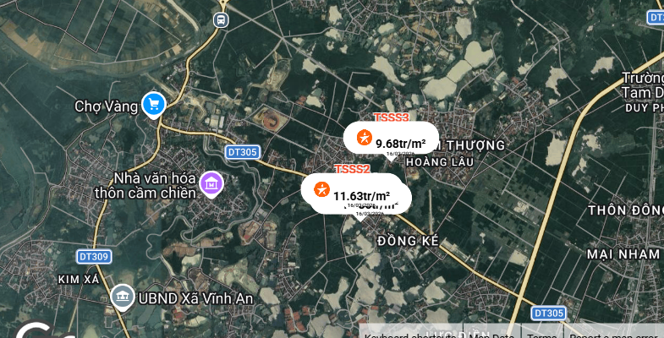
2.2. | Diện tích; Kích thước; Hình dáng
- | Diện tích sử dụng riêng thực tế (m²): | 247,3 | Diện tích sử dụng chung thực tế (m²): | 0
- | Mặt tiền (m): | 8,23 | Chiều sâu (m): | 30,05
- | Hình dáng: | Hình chữ nhật | Hướng: | Đông
2.3. | Điều kiện kinh doanh; Hạ tầng nội bộ; Hạ tầng xung quanh
- | Hạ tầng nội bộ: | Hạ tầng cấp nước: Nước máy, Hạ tầng thoát nước: Rãnh có nắp, Hạ tầng cấp điện: Điện lưới, Hạ tầng thông tin liên lạc: Điện thoại
- | Hạ tầng xung quanh: | Đầy đủ, đồng bộ
- | Mật độ dân cư: | Cao/đông đúc | Đời sống dân cư: | Cao
- | Lợi thế kinh doanh: | Tốt | Khả năng chuyển nhượng: | Tốt
3. | Tài sản gắn liền với đất
- Tại thời điểm thẩm định giá, tổ thẩm định xác định có 01 công trình xây dựng trên đất là nhà 02 tầng, có diện tích xây dựng tầng 01 là khoảng 104m², tổng diện tích sàn khoảng 208m²; Khung cột BTCT chịu lực; tường bao xây gạch; sàn lát gạch ceramic, mái lợp tôn. Công trình có kết cấu ổn định, bền vững, cũ theo thời gian sử dụng. Công trình được xây dựng năm 2015. Hiện tại nhà đang được sử dụng để ở.
- Công trình hiện tại chưa được chứng nhận trên Giấy chứng nhận quyền sử dụng đất, quyền sở hữu tài sản gắn liền với đất số: AA 07241895.

Bảng ghi chú thay đổi giữa khảo sát thực trạng và pháp lý tài sản:

TT | Các yếu tố | Thông tin TSTĐ | Thông tin khảo sát | Chênh lệch | Nguyên nhân
1 | Địa chỉ trên sổ | Xã Hoàng Đan, Huyện Tam Dương, Tỉnh Vĩnh Phúc | Xã Hoàng Đan, Huyện Tam Dương, Tỉnh Vĩnh Phúc ✔ | Không
2 | Địa chỉ thực tế | Xã Hoàng Lâu, Huyện Tam Dương, Tỉnh Vĩnh Phúc | Xã Hoàng Lâu, Huyện Tam Dương, Tỉnh Vĩnh Phúc ✔ | Không
3 | Pháp lý | Giấy chứng nhận quyền sử dụng đất | Giấy chứng nhận quyền sử dụng đất ✔ | Không
4 | Loại đất | Đất ở nông thôn, Đất trồng cây lâu năm | Đất ở nông thôn, Đất trồng cây lâu năm ✔ | Không
5 | Thời hạn sử dụng | Đất ONT: Lâu dài; Đất CLN: Có thời hạn | Đất ONT: Lâu dài; Đất CLN: Có thời hạn ✔ | Không
6 | Vị trí | VT3 | VT3 ✔ | Không
7 | Kết cấu mặt đường | Đường nhựa không có vỉa hè | Đường nhựa không có vỉa hè ✔ | Không
8 | Mặt cắt đường trước nhà | 5,0 | 5,0 ✔ | 0
9 | Cơ sở hạ tầng kỹ thuật | Hạ tầng khu dân cư thông thường | Hạ tầng khu dân cư thông thường ✔ | Không
10 | Môi trường, an ninh | Tốt | Tốt ✔ | Không
11 | Diện tích | 247,3 | 247,3 ✔ | 0
12 | Mặt tiền | 8,23 | 8,23 ✔ | 0
13 | Chiều sâu | 30,05 | 30,05 ✔ | 0
14 | Mặt tiếp giáp | Tiếp giáp 1 mặt tiền | Tiếp giáp 1 mặt tiền ✔ | Không
15 | Hình dạng thửa đất | Hình chữ nhật | Hình chữ nhật ✔ | Không
16 | Khả năng chuyển nhượng | Tốt | Tốt ✔ | Không

Các lợi thế thương mại của thửa đất:

TT | Nội dung |  | Ghi chú
1 | Đất/Tài sản bám biển | Không
2 | Đất bám hồ (Diện tích >=5ha thì được coi là hồ) | Không
3 | Bám đầm, ao lớn thuộc sở hữu nhà nước (ao lớn - S=0.5ha)<5ha | Không
4 | Thế đất tọa sơn hướng thủy 'hậu tựa núi, trước view sông, hồ, đầm', view thoáng, không bị che khuất, loại đất rất được ưa chuộng nghỉ dưỡng, nhà nghỉ cao cấp | Không
5 | View hồ sông, sông, suối, đầm, ao lớn (S=0.5ha), ruộng lúa, đồi núi xa, ngắm hoàng hôn, bình minh xa soi mặt nước, thơ mộng | Không
6 | Đường vào thoáng không đâm thẳng cửa chính 'Thế tránh tiễn khí' | Không
7 | Có yếu tố 'Linh' gắn với tiếng lành, tài lộc, đại danh, văn hóa, truyền thuyết được xem là khu địa linh nhân kiệt | Không
8 | Đất/tài sản liền kề, đối diện vườn hoa, khu thể thao, bể bơi (không đối diện nhà ở) để được xe hơi | Không
9 | Đất view công viên, vườn hoa, khu thể thao, bể bơi | Không

Các bất lợi thương mại của thửa đất:

TT | Nội dung |  | Ghi chú
1 | Đất gần khu vực tâm linh, có âm, sát khí (Nhà tang lễ, nghĩa trang, nhà xác…) <= 50m | Không
2 | Đất gần khu vực tâm linh, có âm, sát khí (Nhà tang lễ, nghĩa trang, nhà xác…) (50m <= 150m) | Không
3 | Đất gần khu vực tâm linh, có âm, sát khí (Nhà tang lễ, nghĩa trang, nhà xác…) (150m <= 300m) | Không
4 | Đất gần khu vực tâm linh, có âm, sát khí (Nhà tang lễ, nghĩa trang, nhà xác…) (300m <= 500m) | Không
5 | Đất gần khu vực tâm linh (Miếu thờ cúng tâm linh, đình, đền, chùa…) <= 30m | Không
6 | Đất gần khu vực tâm linh (Miếu thờ cúng tâm linh, đình, đền, chùa…) (30m <= 100m) | Không
7 | Đất từng là nghĩa trang, khu tâm linh cũ (đền, đình, chùa, miếu mạo…) đã được san lấp làm khu dân cư | Không
8 | Trên đất/Công trình có mộ không thể hoặc rất khó có khả năng di chuyển (Mộ tổ chi, tộc, mộ cổ, mộ tâm linh gắn với miếu mạo được nhân dân thờ cúng) | Không
9 | Trên đất/ Công trình có mộ gia đình hoặc vô chủ có thể di chuyển | Không
10 | Đất sát khu mộ phần hoặc liền kề mộ phần | Không
11 | Trên đất/ Công trình có điện thờ, nhà thợ họ dòng tộc | Không
12 | Đất sát hoặc liền kề nhà thờ họ | Không
13 | Đất gia tộc anh em, họ hàng sống xung quanh chung ngõ đi | Không
14 | Đất/ Công trình có người tự sát/ án mạng/ tại nạn... bị ảnh hưởng truyền thông Nhẹ “Một vụ tự sát cá biệt không ồn ào, không truyền thông, trong nhà riêng, người Mua/Bán đông ít quan tâm: thị trường ít phản ứng, nếu có phản ứng chỉ là tâm lý tạm thời.” | Không
15 | Đất/ Công trình có người tự sát/án mạng/ tai nạn... bị ảnh hưởng truyền thông Trung bình “Một vụ tự sát được biết trong khu vực nhưng có ít lời đồn, nhưng có thể che dấu/ khắc phục nhanh (sơn sửa, thay nội thất: phổ biến ở căn hộ chung cư, nhà phố ảnh hưởng của nó giảm theo thời gian”. | Không
16 | Đất/ Công trình có người tự sát/án mạng/ tai nạn... bị ảnh hưởng truyền thông Mạnh “Vụ có yếu tố bạo lực, hoặc được đăng báo địa phương; khu dân cư tỏ ra e ngại; mua ở chịu ảnh hưởng. Mức này thường dùng khi có giao dịch thực tế cho thấy có sự kiện bị bán rẻ hơn”. | Không
17 | Đất/ Công trình có người tự sát/án mạng/ tai nạn... bị ảnh hưởng truyền thông Rất Mạnh “Vụ nổi tiếng, nhiều truyền thông, nhiều vụ tương tự tại cùng vị trí, hoặc địa điểm mang tính 'tăm tối' (ví dụ: nhiều vụ xảy ra liên tiếp hoặc lời đồn qua nhiều năm có ma, quỉ, hiện tượng tâm linh nhiều năm. Mức này dẫn tới tài sản rất khó bán thậm trí có thể loại trừ trong so sánh”. | Không
18 | Đất gần hoặc liên kế cây xăng <= 50m | Không
19 | Đất gần hoặc liên kế trạm thu phát sóng <= 50m | Không
20 | Đất gần hoặc liên kế đường dây truyền tải điện cao thế 500 KV <= 50m | Không
21 | Đất gần hoặc liên kế đường dây truyền tải điện 220 KV <= 30m | Không
22 | Mặt tiền bị che chắn (có cột điện, trạm biến áp…) | Không
23 | Đất gần đường sắt<=50m | Không
24 | Đường vào thẳng tắp như mũi tên đâm thẳng cửa chính “Thế tiễn khí”. | Không
25 | Đất nằm dưới chân cầu, đường dốc cao (Thế bị xung : Hổ phục, Long phục) xe lao xuống, gió tạt thẳng sát khí, không tụ. | Không
26 | Giao lộ Chữ “T”, bị đường đâm thẳng vào “Thế tiền đao sát”. | Không
V. CÁC GIẢ THIẾT VÀ GIẢ THIẾT ĐẶC BIỆT
- Chúng tôi giả định rằng tài sản thẩm định giá không xảy ra tranh chấp, khiếu kiện khiếu nại. Trong trường hợp có sự thay đổi về tranh chấp đối với các tài sản trên sẽ được thẩm định giá tại hợp đồng dịch vụ thẩm định giá khác. Chúng tôi được hoàn toàn miễn trừ mọi trách nhiệm phát sinh, liên đới (nếu có) trong trường hợp này.
- Tại thời điểm thẩm định giá, tổ thẩm định xác định có 01 công trình xây dựng trên đất là nhà 02 tầng, có diện tích xây dựng tầng 01 là khoảng 104m², tổng diện tích sàn khoảng 208m²; Khung cột BTCT chịu lực; tường bao xây gạch; sàn lát gạch ceramic, mái lợp tôn. Công trình có kết cấu ổn định, bền vững, cũ theo thời gian sử dụng. Công trình được xây dựng năm 2015. Hiện tại nhà đang được sử dụng để ở. Công trình hiện tại chưa được chứng nhận trên Giấy chứng nhận quyền sử dụng đất, quyền sở hữu tài sản gắn liền với đất số: AA 07241895. Ngoài ra, tổ thẩm định không nhận được bất cứ hồ sơ pháp lý nào liên quan đến công trình xây dựng này. Theo yêu cầu từ phía khách hàng/ ngân hàng, tổ thẩm định chỉ xác định giá trị quyền sử dụng đất, không xác định giá trị của công trình xây dựng vào tổng giá trị tài sản nhưng vẫn coi công trình xây dựng là phần không thể tách rời của tài sản thẩm định. Kính đề nghị đơn vị sử dụng kết quả lưu ý.
- Giá trị tài sản thẩm định giá được ước tính dựa trên giả định không có bất kỳ yếu tố nào làm cản trở ảnh hưởng đến việc giao dịch bình thường của tài sản trên thị trường.
VI. CƠ SỞ GIÁ TRỊ THẨM ĐỊNH GIÁ
- Giá trị thị trường: Kết quả thẩm định giá trị tài sản được xác định dựa trên cơ sở giá trị thị trường tại thời điểm thẩm định theo Chuẩn mực thẩm định giá Việt Nam về Cơ sở giá trị thẩm định giá: “Giá trị thị trường là khoản tiền ước tính để tài sản có thể được giao dịch tại thời điểm thẩm định giá giữa người sẵn sàng mua và người sẵn sàng bán trong một giao dịch khách quan, độc lập, sau khi được tiếp thị đầy đủ và các bên tham gia hành động có hiểu biết, thận trọng và không bị ép buộc”.
VII. CÁCH TIẾP CẬN, PHƯƠNG PHÁP THẨM ĐỊNH GIÁ
- Cách tiếp cận và phương pháp thẩm định:
- Cách tiếp cận từ thị trường: Xác định giá trị của tài sản thẩm định giá thông qua việc so sánh tài sản thẩm định giá với các tài sản so sánh đã có các thông tin về giá trên thị trường.
- Phương pháp so sánh: Xác định giá trị của tài sản thẩm định giá dựa trên cơ sở đối chiếu, phân tích và đánh giá các yếu tố so sánh của các tài sản so sánh với tài sản thẩm định giá từ đó điều chỉnh mức giá của các tài sản so sánh làm cơ sở ước tính giá trị của tài sản thẩm định giá.
- Xác định cách tiếp cận và phương pháp đối với tài sản thẩm định giá:
- Căn cứ vào mục đích thẩm định giá, đặc điểm của tài sản thẩm định giá và cơ sở giá trị thẩm định giá tài sản, Công ty Cổ phần Thẩm định và Đầu tư Tài chính Hoa Sen lựa chọn phương pháp so sánh (cách tiếp cận từ thị trường) để xác định giá trị quyền sử dụng đất của tài sản thẩm định giá.
VIII. GIÁ TRỊ TÀI SẢN THẨM ĐỊNH
- Xác định đơn giá quyền sử dụng đất:
Qua khảo sát thị trường, Tổ thẩm định thu thập được 03 giao dịch được cho là tương đồng về đặc điểm vị trí, giao thông, kích thước, mặt tiền, điều kiện hạ tầng và điều kiện xã hội,… với tài sản thẩm định giá, cụ thể như sau:
- Thông tin tài sản so sánh:
TT | ĐẶC ĐIỂM BĐS | TSTĐ | TSSS1 | TSSS2 | TSSS3
A | Thông tin về tài sản
1 | Địa chỉ | Xã Hoàng Lâu, Huyện Tam Dương, Tỉnh Vĩnh Phúc | Xã Hoàng Lâu, Huyện Tam Dương, Tỉnh Vĩnh Phúc | Xã Hoàng Lâu, Huyện Tam Dương, Tỉnh Vĩnh Phúc | Xã Hoàng Lâu, Huyện Tam Dương, Tỉnh Vĩnh Phúc
2 | Nguồn tham khảo |  | Liên hệ trực tiếp | Liên hệ trực tiếp | Liên hệ trực tiếp
- | Thông tin liên lạc |  | SĐT: 0373.846113  (Lâm) | SĐT: 0968.404589  (Mạnh) | SĐT: 0338.856665  (Vinh)
3 | Tình trạng giao dịch |  | Đang giao dịch | Đang giao dịch | Đang giao dịch
4 | Thời điểm thu thập thông tin |  | Tháng 3/2026 | Tháng 3/2026 | Tháng 3/2026
5 | Pháp lý | Giấy chứng nhận quyền sử dụng đất | Giấy chứng nhận quyền sử dụng đất | Giấy chứng nhận quyền sử dụng đất | Giấy chứng nhận quyền sử dụng đất
6 | Mục đích sử dụng | Đất ở nông thôn, Đất trồng cây lâu năm | Đất ở nông thôn, Đất trồng cây lâu năm | Đất ở nông thôn, Đất trồng cây lâu năm | Đất ở nông thôn, Đất trồng cây lâu năm
7 | Thời hạn sử dụng đất | Lâu dài, Có thời hạn | Lâu dài, Có thời hạn | Lâu dài, Có thời hạn | Lâu dài, Có thời hạn
8 | Vị trí | Tài sản tại: Thôn Thượng, xã Hoàng An, tỉnh Phú Thọ. Cách trục chính đường DT 305 khoảng 400m | Tài sản tại: Thôn Thượng, xã Hoàng An, tỉnh Phú Thọ. Cách trục chính đường DT 305 khoảng 250m | Tài sản tại: Thôn Thượng, xã Hoàng An, tỉnh Phú Thọ. Cách trục chính đường DT 305 khoảng 250m | Tài sản tại: Thôn Thượng, xã Hoàng An, tỉnh Phú Thọ. Cách trục chính đường DT 305 khoảng 380m
9 | Giao thông | Đường nhựa không có vỉa hè | Đường bê tông | Đường nhựa không có vỉa hè | Đường bê tông
10 | Độ rộng đường trước tài sản (m) | 5,0 | 5,0 | 5,0 | 4,5
11 | Cơ sở hạ tầng kỹ thuật | Hạ tầng khu dân cư thông thường | Hạ tầng khu dân cư thông thường | Hạ tầng khu dân cư thông thường | Hạ tầng khu dân cư thông thường
12 | Diện tích đất (m²) | 247,3 | 100,2 | 115,0 | 115,0
13 | Mặt tiền (m) | 8,23 | 7,2 | 5,0 | 5,0
14 | Tỷ lệ đất ở/ Tổng diện tích đất | 0,3 | 0,65 | 0,43 | 0,7
15 | Số lượng mặt tiếp giáp | Tiếp giáp 1 mặt tiền | Tiếp giáp 1 mặt tiền | Tiếp giáp 1 mặt tiền | Tiếp giáp 1 mặt tiền
16 | Hình dáng thửa đất | Hình chữ nhật | Hình chữ nhật | Thóp hậu | Hình chữ nhật
17 | Giá rao (đồng) |  | 1.480.000.000 | 2.450.000.000 | 1.280.000.000
18 | Giá thương lượng/bán (đồng) |  | 1.332.000.000 | 2.205.000.000 | 1.177.600.000
19 | Tài sản trên đất |  | Đất trống | Nhà ở 2 tầng | Đất trống
- | Số tầng |  | - | 02 | -
- | Diện tích sàn sử dụng |  | - | 160,0 | -
B | Chi tiết tính toán
1 | Giá trị tài sản trên đất (đồng) |  |  | 737.199.320
- | Đơn giá xây dựng theo Quyết định số 409/QĐ-BXD ngày 11/4/2025 của Bộ Xây Dựng (đồng/m²) |  | - | 7.088.455 | -
- | Tỷ lệ % CLCL |  | - | 65 | -
- | Tỷ lệ % hoàn thiện |  | - | 100 | -
2 | Giá trị đất (đồng) |  | 1.332.000.000 | 1.467.800.680 | 1.177.600.000
3 | Đơn giá QSDĐ (đồng/m²) |  | 13.293.413 | 12.763.484 | 10.240.000
C | NHẬN XÉT
1 | Pháp lý |  | Tương đồng | Tương đồng | Tương đồng
2 | Vị trí |  | Lợi thế hơn | Lợi thế hơn | Tương đồng
3 | Giao thông |  | Kém lợi thế hơn | Tương đồng | Kém lợi thế hơn
4 | Độ rộng đường trước tài sản (m) |  | Tương đồng | Tương đồng | Kém lợi thế hơn
5 | Diện tích đất (m²) |  | Lợi thế hơn | Lợi thế hơn | Lợi thế hơn
6 | Mặt tiền (m) |  | Kém lợi thế hơn | Kém lợi thế hơn | Kém lợi thế hơn
7 | Số lượng mặt tiếp giáp |  | Tương đồng | Tương đồng | Tương đồng
8 | Hình dáng thửa đất |  | Tương đồng | Kém lợi thế hơn | Tương đồng
9 | Tỷ lệ đất ở/ Tổng diện tích đất |  | Lợi thế hơn | Lợi thế hơn | Lợi thế hơn
Các yếu tố như vị trí, giao thông, diện tích, hình dáng, hạ tầng kỹ thuật và hạ tầng xã hội… làm ảnh hưởng đến giá trị của thửa đất. Mỗi yếu tố đóng góp một tỷ lệ nhất định vào giá trị của thửa đất. Vì vậy, dựa trên ba tài sản so sánh tương đồng với tài sản thẩm định giá, Tổ thẩm định phân tích các yếu tố giống và khác nhau giữa TSTĐ và TSSS, sau đó điều chỉnh giá của các tài sản so sánh theo các yếu tố điều chỉnh trên để đưa ra giá trị của tài sản thẩm định.
Nguyên tắc điều chỉnh: Cố định TSTĐ, lấy TSTĐ làm chuẩn (tương đương với tỷ lệ tuyệt đối là 100%), các TSSS được điều chỉnh xoay quanh TSTĐ; Các điểm ở TSSS vượt trội hơn so với TSTĐ thì điều chỉnh giảm mức giá tính theo đơn vị chuẩn tài sản so sánh (trừ); Các điểm ở TSSS kém lợi thế hơn so với TSTĐ thì điều chỉnh tăng mức giá tính theo đơn vị chuẩn của tài sản so sánh (cộng); Những yếu tố ở tài sản so sánh giống (tương tự) với tài sản cần thẩm định giá thì giữ nguyên mức giá của tài sản so sánh (không điều chỉnh).
- Bảng điều chỉnh:
TT | Yếu tố so sánh | ĐVT | TSTĐ | TSSS1 | TSSS2 | TSSS3
A | Giá trị QSDĐ thị trường (Ước tính sau thương lượng) | Đồng |  | 1.332.000.000 | 1.467.800.680 | 1.177.600.000
B | Đơn giá đất ước tính | Đồng/m² |  | 13.293.413 | 12.763.484 | 10.240.000
C | Điều chỉnh các yếu tố so sánh
C.1 | Pháp lý |  | Giấy chứng nhận quyền sử dụng đất | Giấy chứng nhận quyền sử dụng đất | Giấy chứng nhận quyền sử dụng đất | Giấy chứng nhận quyền sử dụng đất
C.1 | Tỷ lệ điều chỉnh | % |  | 0% | 0% | 0%
C.1 | Mức điều chỉnh | Đồng/m² |  | 0 | 0 | 0
C.1 | Giá sau điều chỉnh | Đồng/m² |  | 12.850.299 | 11.631.244 | 9.683.478
C.2 | Vị trí |  | Tài sản tại: Thôn Thượng, xã Hoàng An, tỉnh Phú Thọ. Cách trục chính đường DT 305 khoảng 400m | Tài sản tại: Thôn Thượng, xã Hoàng An, tỉnh Phú Thọ. Cách trục chính đường DT 305 khoảng 250m | Tài sản tại: Thôn Thượng, xã Hoàng An, tỉnh Phú Thọ. Cách trục chính đường DT 305 khoảng 250m | Tài sản tại: Thôn Thượng, xã Hoàng An, tỉnh Phú Thọ. Cách trục chính đường DT 305 khoảng 380m
C.2 | Tỷ lệ điều chỉnh | % |  | -3% | -3% | 0%
C.2 | Mức điều chỉnh | Đồng/m² |  | -398.802 | -368.111 | 0
C.2 | Giá sau điều chỉnh | Đồng/m² |  | 12.894.611 | 11.902.263 | 9.683.478
C.3 | Giao thông |  | Đường nhựa không có vỉa hè | Đường bê tông | Đường nhựa không có vỉa hè | Đường bê tông
C.3 | Tỷ lệ điều chỉnh | % |  | 5% | 0% | 5%
C.3 | Mức điều chỉnh | Đồng/m² |  | 642.515 | 0 | 484.174
C.3 | Giá sau điều chỉnh | Đồng/m² |  | 13.537.126 | 11.902.263 | 10.167.652
C.4 | Độ rộng đường trước tài sản | (m) | 5,0 | 5,0 | 5,0 | 4,5
C.4 | Tỷ lệ điều chỉnh | % |  | 0% | 0% | 5%
C.4 | Mức điều chỉnh | Đồng/m² |  | 0 | 0 | 512.000
C.4 | Giá sau điều chỉnh | Đồng/m² |  | 13.537.126 | 11.902.263 | 11.236.174
C.5 | Diện tích đất | (m²) | 247,3 | 100,2 | 115,0 | 115,0
C.5 | Tỷ lệ điều chỉnh | % |  | -12% | -10% | -10%
C.5 | Mức điều chỉnh | Đồng/m² |  | -1.595.210 | -1.227.037 | -1.001.739
C.5 | Giá sau điều chỉnh | Đồng/m² |  | 11.941.916 | 10.675.226 | 10.234.435
C.6 | Mặt tiền | (m) | 8,23 | 7,2 | 5,0 | 5,0
C.6 | Tỷ lệ điều chỉnh | % |  | 3% | 7% | 7%
C.6 | Mức điều chỉnh | Đồng/m² |  | 398.802 | 858.926 | 716.800
C.6 | Giá sau điều chỉnh | Đồng/m² |  | 12.340.718 | 11.534.152 | 10.951.235
C.7 | Số lượng mặt tiếp giáp |  | Tiếp giáp 1 mặt tiền | Tiếp giáp 1 mặt tiền | Tiếp giáp 1 mặt tiền | Tiếp giáp 1 mặt tiền
C.7 | Tỷ lệ điều chỉnh | % |  | 0% | 0% | 0%
C.7 | Mức điều chỉnh | Đồng/m² |  | 0 | 0 | 0
C.7 | Giá sau điều chỉnh | Đồng/m² |  | 12.340.718 | 11.534.152 | 10.951.235
C.8 | Hình dáng thửa đất |  | Hình chữ nhật | Hình chữ nhật | Thóp hậu | Hình chữ nhật
C.8 | Tỷ lệ điều chỉnh | % |  | 0% | 5% | 0%
C.8 | Mức điều chỉnh | Đồng/m² |  | 0 | 613.519 | 0
C.8 | Giá sau điều chỉnh | Đồng/m² |  | 12.340.718 | 12.147.671 | 10.951.235
C.9 | Tỷ lệ đất ở/ Tổng diện tích đất |  | 0,30 | 0,65 | 0,43 | 0,70
C.9 | Tỷ lệ điều chỉnh | % |  | -4% | -2% | -5%
C.9 | Mức điều chỉnh | Đồng/m² |  | -531.737 | -245.407 | -512.000
C.9 | Giá sau điều chỉnh | Đồng/m² |  | 11.808.981 | 11.902.264 | 10.439.235
D | Mức giá chỉ dẫn | Đồng/m² |  | 11.808.981 | 12.395.374 | 10.439.235
D1 | Giá trị trung bình | Đồng |  | 11.547.863
D2 | Mức độ chênh lệch | % |  | 2.26% | 7.34% | -9.6%
E | Tổng hợp các số liệu điều chỉnh tại mục C
E1 | Tổng giá trị điều chỉnh gộp | Đồng |  | 3.567.066 | 3.313.000 | 3.226.713
E2 | Tổng số lần điều chỉnh | Lần |  | 5 | 5 | 5
E3 | Biên độ điều chỉnh | % |  | 0% - 12% | 0% - 10% | 0% - 10%
E4 | Tổng giá trị điều chỉnh thuần | Đồng |  | 1.484.432 | 368.110 | 199.235
Về nguyên tắc khống chế:
Theo số liệu tại mục D2, chênh lệch giữa mức giá trung bình của các mức giá chỉ dẫn nằm trong khoảng từ -9.6% đến 7.34%, đảm bảo không quá 15% (theo Thông tư số 32/2024/TT-BTC ngày 16/5/2024 của Bộ Tài chính).
Về thống nhất mức giá chỉ dẫn:
Đơn vị tính: Đồng/m²
TT | Tài sản | Mức giá chỉ dẫn của các TSSS | Trọng số của các TSSS sau điều chỉnh | Giá trị trung bình của mức giá chỉ dẫn sau điều chỉnh
1 | Tài sản so sánh 1 | 11.808.981 | 33.33% | 3.935.933
2 | Tài sản so sánh 2 | 12.395.374 | 33.33% | 4.131.378
3 | Tài sản so sánh 3 | 10.439.235 | 33.34% | 3.480.441
Giá trị bình quân theo trọng số: |  |  |  | 11.547.752
Làm tròn: |  |  |  | 11.500.000
Tổ thẩm định sử dụng mức giá chỉ dẫn là mức giá bình quân có trọng số của 03 tài sản so sánh làm mức giá của tài sản thẩm định, tương ứng là: 11.500.000 đồng/m².
- Kết quả thẩm định giá:
Dựa trên các lập luận trên, Tổ thẩm định ước tính giá trị tài sản thẩm định giá chưa bao gồm các loại thuế, phí và lệ phí liên quan đến việc chuyển nhượng tài sản tại thời điểm thẩm định giá Tháng 3/2026 ước tính như sau:
TT | Tài sản | Diện tích (m²) | Đơn giá (đồng/m²) | Thành tiền (đồng)
 | Quyền sử dụng đất tại thửa đất số: 860 tờ bản đồ số: 19 có địa chỉ: Thôn Thượng, xã Hoàng An, tỉnh Phú Thọ theo Giấy chứng nhận quyền sử dụng đất, quyền sở hữu tài sản gắn liền với đất số: AA 07241895, số vào sổ cấp GCN: CN 12104 do Chi nhánh Văn phòng Đăng ký đất đai Tam Dương cấp ngày 03/3/2026; Chủ sử dụng đất là Bà Nguyễn Thị Hương.
- | Đất hỗn hợp (Đất ONT + Đất CLN). | 247,3 | 11.500.000 | 2.843.950.000
TỔNG CỘNG: |  |  |  | 2.843.950.000
LÀM TRÒN: |  |  |  | 2.844.000.000
(Bằng chữ: Hai tỷ, tám trăm bốn mươi bốn triệu đồng chẵn./.)
IX. THỜI HẠN HIỆU LỰC CỦA KẾT QUẢ THẨM ĐỊNH GIÁ
- Tối đa 06 (sáu) tháng tính từ ngày ký đối với tài sản là Bất động sản.
X. TUYÊN BỐ CHUNG VÀ MIỄN TRỪ TRÁCH NHIỆM
- Công ty Cổ phần Thẩm định và Đầu tư Tài chính Hoa Sen “Lotus VFI” nhấn mạnh rằng Chứng thư thẩm định giá, Báo cáo thẩm định giá “sản phẩm tư vấn” chỉ là sản phẩm tư vấn theo mục đích sử dụng đã được thống nhất trong sản phẩm tư vấn;
- Thẩm định giá không phải là một môn khoa học chính xác và việc tính toán đôi khi phải dựa vào các phán đoán, các giả định, các giả thiết trong một thời điểm cụ thể, cố định vì vậy giá trị thẩm định giá được ước tính có thể phù hợp với mục đích thẩm định giá và không hẳn phù hợp với các mục đích khác, nó là một khoản giá trị được ước tính tại một thời điểm cụ thể nên không nhất thiết phải trùng khớp với bất kỳ kết quả nào của bất kỳ bên nào khác cùng thực hiện tính toán và đưa ra kết quả ước lượng.
- Chứng thư, Báo cáo này được soạn thảo theo Hợp đồng được ký kết và tuân theo các điều khoản được nêu trong Hợp đồng. Chứng thư, báo cáo này chỉ nhằm phục vụ cho mục đích sử dụng được nêu trong Báo cáo và không nhằm mục đích sử dụng cho bất kỳ bên nào khác không được đề cập đến trong Hợp đồng (gọi tắt là “các bên liên quan”).
- Các bên liên quan khi đọc và thực hiện sử dụng sản phẩm tư vấn này, tức là đã chấp nhận và đồng ý với những điều khoản sau:
- Sản phẩm tư vấn của Chúng tôi chỉ nhằm mục đích duy nhất đã ghi tại Mục 4 của Chứng thư mà không nhằm bất kỳ mục đích nào khác và mọi hành động khách hàng thực hiện đều thuộc quyết định cuối cùng của Quý Khách hàng và các bên liên quan tham gia giao dịch (nếu có), bao gồm cả việc xem xét các vấn đề nằm ngoài phạm vi công việc của Chúng tôi như Quý Khách hàng đã biết, và không nên sử dụng cho bất kỳ mục đích nào khác. Nếu Quý Khách hàng thực hiện cung cấp cho các bên liên quan nào khác để nhằm thực hiện bất kỳ mục đích nào thì mọi trách nhiệm có liên quan đều thuộc Quý Khách hàng và các bên liên quan đó tham gia vào các giao dịch có liên quan.
- Lotus VFI, Ban Lãnh đạo, toàn thể nhân viên, Thẩm định viên và đại diện pháp luật của Lotus VFI không chấp nhận bất kỳ nghĩa vụ hoặc trách nhiệm nào đối với các bên liên quan, cho dù được thỏa thuận trong hợp đồng hoặc ngoài hợp đồng (bao gồm nhưng không giới hạn lỗi bất cẩn và vi phạm nghĩa vụ theo luật định) hoặc phát sinh trong bất kỳ trường hợp nào khác, và không chịu trách nhiệm đối với bất kỳ tổn thất, thiệt hại hay chi phí trong bất cứ hoàn cảnh nào phát sinh từ bất kỳ mục đích sử dụng Sản phẩm tư vấn của các bên liên quan, hoặc do hậu quả của việc cung cấp Chứng thư, Báo cáo cho các bên liên quan.
- Khách hàng hoặc bất kỳ bên nào khác sử dụng báo cáo này và bất kỳ hoạt động nào của bất kỳ bên liên quan nào có tham chiếu tới sản phẩm tư vấn này nếu có bất kỳ thắc mắc nào mà không có yêu cầu giải trình bằng văn bản gửi đến Lotus VFI trước 03 (ba) ngày làm việc tính từ ngày báo cáo được tham chiếu hoặc sử dụng thì đều được coi là đã đọc, hiểu rõ toàn bộ nội dung sản phẩm tư vấn này và chấp nhận mục đích thẩm định giá, cơ sở giá trị, các giả định, các tính toán, các nội dung miễn trừ trách nhiệm, những điều khoản loại trừ và hạn chế, kết quả thẩm định giá và toàn bộ giá trị đã được trình bày trên báo cáo này và được coi là đã đồng ý với toàn bộ nội dung của sản phẩm tư vấn đã được trình bày, đồng thời cam kết và đảm bảo không có bất kỳ khiếu lại nào có thể gây tổn hại đến danh dự, trách nhiệm pháp lý, nghĩa vụ kinh tế… của các cá nhân và tập thể Lotus VFI.
XI. NHỮNG ĐIỀU KHOẢN LOẠI TRỪ VÀ HẠN CHẾ CỦA KẾT QUẢ THẨM ĐỊNH GIÁ
- Chứng thư này chỉ được cung cấp theo yêu cầu của khách hàng. Chỉ bản chính và bản sao Chứng thư thẩm định giá do Công ty Cổ phần Thẩm định và Đầu tư Tài chính Hoa Sen cấp mới có giá trị. Mọi hành vi sử dụng bản sao Chứng thư/Báo cáo kết quả thẩm định giá mà không có xác nhận của Công ty Cổ phần Thẩm định và Đầu tư Tài chính Hoa Sen đều vi phạm pháp luật và không có giá trị.
- Kết quả thẩm định giá trên chỉ xác nhận khi khách hàng hoàn tất các thủ tục pháp lý và nghĩa vụ tài chính liên quan đến tài sản thẩm định theo quy định của pháp luật hiện hành.
- Kết quả thẩm định giá chỉ được sử dụng cho một “Mục đích thẩm định giá” duy nhất theo yêu cầu của khách hàng đã được ghi tại Chứng thư. Khách hàng không được sử dụng sai mục đích thẩm định giá theo yêu cầu.
- Các phương pháp tính toán trên cơ sở tài liệu được cung cấp bởi khách hàng và dựa trên các tài liệu khác có liên quan do tổ thẩm định thu thập, cũng như các điều kiện và kỳ vọng tại thời điểm thẩm định giá phù hợp với các luật định, chính sách quản lý của Nhà nước hiện hành và các điều kiện, giả định theo quan điểm hợp lý của tổ thẩm định kèm theo báo cáo này. Một số vấn đề, sự kiện tương lai không có khả năng tính toán chính xác, hoặc nằm ngoài phạm vi chuyên môn nên cần vận dụng các giả định cho việc thẩm định giá này, tổ thẩm định không đảm bảo là các giả định làm cơ sở thẩm định giá là chính xác hoàn toàn.
- Công ty Cổ phần Thẩm định và Đầu tư Tài chính Hoa Sen không tiến hành kiểm tra hồ sơ pháp lý gốc để xác nhận về chủ sử dụng của tài sản định giá và Công ty Cổ phần Thẩm định và Đầu tư Tài chính Hoa Sen cũng không đảm bảo về việc phát sinh sử dụng khác của tài sản có thể được thể hiện ở những tài liệu pháp lý mà Khách hàng chưa cung cấp. Công ty Cổ phần Thẩm định và Đầu tư Tài chính Hoa Sen giả định rằng tất cả các tài liệu pháp lý được cung cấp từ phía Khách hàng đều trung thực và hợp lý. Công ty Cổ phần Thẩm định và Đầu tư Tài chính Hoa Sen cũng khuyến cáo rằng những đối tượng sử dụng bản báo cáo nên thận trọng trong việc làm rõ các tài liệu pháp lý có liên quan đến vấn đề này trước khi đưa ra các quyết định về tài sản định giá.
- Khách hàng yêu cầu thẩm định giá và người hướng dẫn tổ thẩm định thực hiện thẩm định hiện trạng tài sản phải chịu hoàn toàn trách nhiệm về thông tin liên quan đến đặc điểm kinh tế - kỹ thuật, tính năng và tính pháp lý của tài sản thẩm định giá đã cung cấp cho Công ty Cổ phần Thẩm định và Đầu tư Tài chính Hoa Sen tại thời điểm và địa điểm thẩm định giá.
- Chúng tôi nhấn mạnh rằng việc thẩm định giá không phải là môn khoa học chính xác, mà là kết luận đưa ra trong nhiều trường hợp sẽ mang tính chủ quan và phụ thuộc vào đánh giá cá nhân. Vì thế, chúng tôi đưa ra giá trị tài sản thẩm định là giá trị ước tính. Giá trị ước tính này không nhất thiết phải trùng khớp với giá trị dùng để giao dịch.
- Chúng tôi chỉ hoạt động trong lĩnh vực thẩm định giá mà không có chức năng, nghĩa vụ pháp lý thực hiện đo đạc, xác định mốc giới, quy hoạch. Vì vậy, chủ tài sản, khách hàng và các bên liên quan có trách nhiệm tra lại mốc giới, hiện trạng địa chính, quy hoạch, số ô, số thửa, tờ bản đồ theo Giấy chứng nhận quyền sử dụng đất đã cung cấp cho chúng tôi.
- Chúng tôi giả định rằng tài sản thẩm định giá không xảy ra tranh chấp, khiếu kiện khiếu nại. Trong trường hợp có sự thay đổi về tranh chấp đối với các tài sản trên sẽ được thẩm định giá tại hợp đồng dịch vụ thẩm định giá khác. Chúng tôi được hoàn toàn miễn trừ mọi trách nhiệm phát sinh, liên đới (nếu có) trong trường hợp này.
- Tại thời điểm thẩm định giá, tổ thẩm định xác định có 01 công trình xây dựng trên đất là nhà 02 tầng, có diện tích xây dựng tầng 01 là khoảng 104m², tổng diện tích sàn khoảng 208m²; Khung cột BTCT chịu lực; tường bao xây gạch; sàn lát gạch ceramic, mái lợp tôn. Công trình có kết cấu ổn định, bền vững, cũ theo thời gian sử dụng. Công trình được xây dựng năm 2015. Hiện tại nhà đang được sử dụng để ở. Công trình hiện tại chưa được chứng nhận trên Giấy chứng nhận quyền sử dụng đất, quyền sở hữu tài sản gắn liền với đất số: AA 07241895. Ngoài ra, tổ thẩm định không nhận được bất cứ hồ sơ pháp lý nào liên quan đến công trình xây dựng này. Theo yêu cầu từ phía khách hàng/ ngân hàng, tổ thẩm định chỉ xác định giá trị quyền sử dụng đất, không xác định giá trị của công trình xây dựng vào tổng giá trị nhưng vẫn coi công trình xây dựng là phần không thể tách rời của tài sản thẩm định. Kính đề nghị đơn vị sử dụng kết quả lưu ý.
- Tổ thẩm định giá sử dụng Phương pháp so sánh để xác định giá trị tài sản thẩm định giá trong đó việc thu thập thông tin TSSS đã giao dịch thành công còn gặp nhiều hạn chế, vì vậy, Tổ thẩm định giá sử dụng các TSSS là các tài sản đang được rao bán trên thị trường. Kết quả thẩm định giá có thể thay đổi khi các TSSS được giao dịch thành công. Khách hàng và các bên thứ ba khi sử dụng kết quả thẩm định giá cần lưu ý khi sử dụng Chứng thư thẩm định giá.
- Kết quả thẩm định giá trên chỉ xác nhận giá trị tài sản có đặc điểm pháp lý, đặc điểm kinh tế - kỹ thuật, diện tích, hiện trạng được mô tả chi tiết trong chứng thư, báo cáo theo yêu cầu thẩm định giá của khách hàng tại thời điểm, mục đích và địa điểm thẩm định giá.
- Tổ thẩm định đã gửi các bản dự thảo chứng thư cho các đơn vị sử dụng chứng thư đọc, xem xét, cân nhắc và quyết định ra bản chứng thư này, sau ngày phát hành chứng thư chúng tôi hiểu rằng tất cả các bên đã thống nhất với các giả định, giả thiết và hạn chế, kết quả…. và chấp nhận sử dụng tất cả nội dung được trình bày trong chứng thư này.
XII. CÁC PHỤ LỤC KÈM THEO
Phụ lục 1: Hình ảnh hiện trạng của tài sản.
Phụ lục 2: Thông tin thu thập thị trường.
Báo cáo kết quả thẩm định giá được phát hành 03 (ba) bản chính bằng tiếng Việt kèm theo Chứng thư thẩm định giá số 275/2026/0409/VFI-CT.17.A ngày 17 tháng 3 năm 2026 tại Công ty Cổ phần Thẩm định và Đầu tư Tài chính Hoa Sen.
THẨM ĐỊNH VIÊN VỀ GIÁ | CÔNG TY CỔ PHẦN THẨM ĐỊNH VÀ ĐẦU TƯ TÀI CHÍNH HOA SEN  CHỦ TỊCH HĐQT KIÊM TỔNG GIÁM ĐỐC
Lê Thị Thịnh  Số thẻ Thẩm định viên về giá: VIII13.990 | Vũ Văn Quân  Số thẻ Thẩm định viên về giá: XII17.1825

TRỢ LÝ THẨM ĐỊNH VIÊN | KIỂM SOÁT VIÊN
Trần Sơn Tùng | Nguyễn Thị Thùy

PHỤ LỤC 01: THÔNG TIN HIỆN TRẠNG VÀ PHÁP LÝ CỦA TÀI SẢN
(Kèm theo Báo cáo thẩm định số 275/2026/0409/VFI-BC.17.A ngày 17 tháng 3 năm 2026 của
Công ty Cổ phần Thẩm định và Đầu tư Tài chính Hoa Sen)
Hướng | Tổng quan tài sản
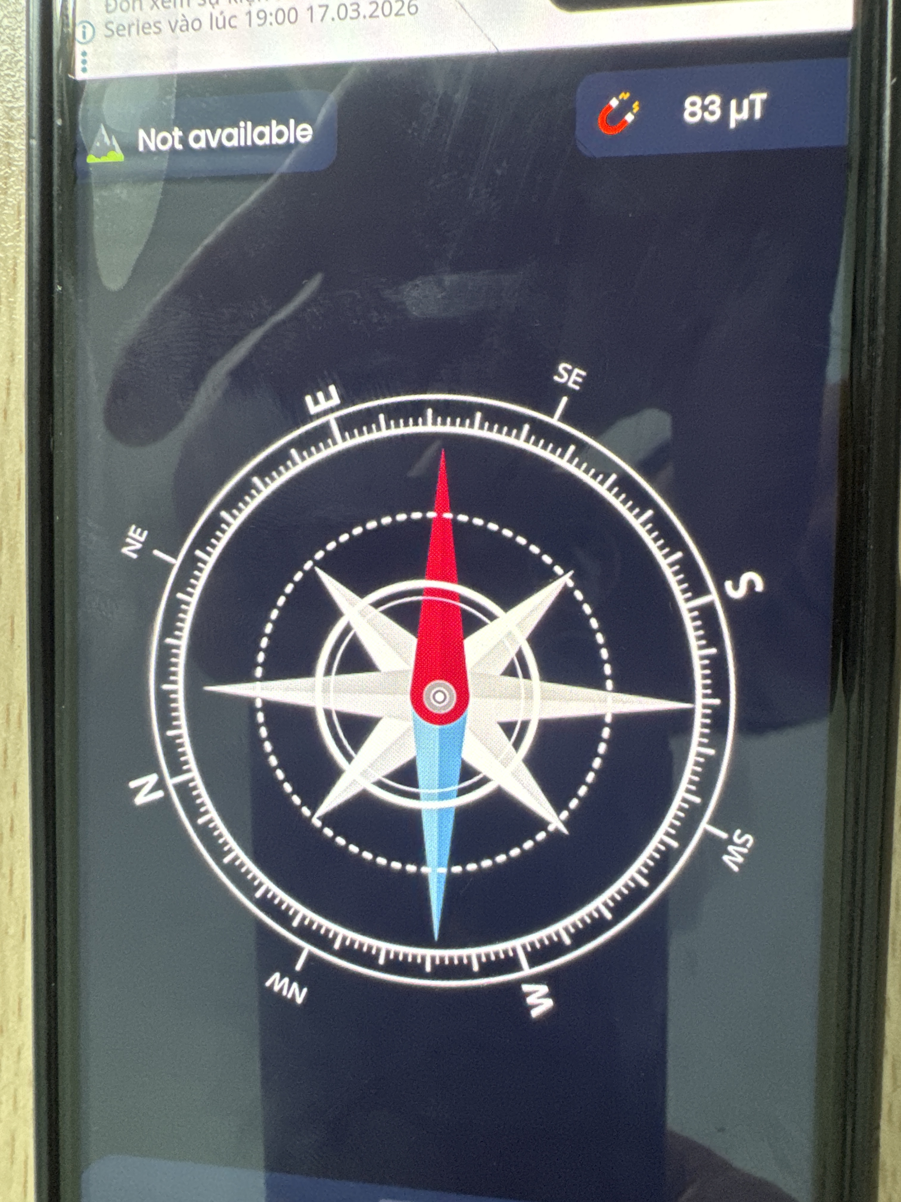 | 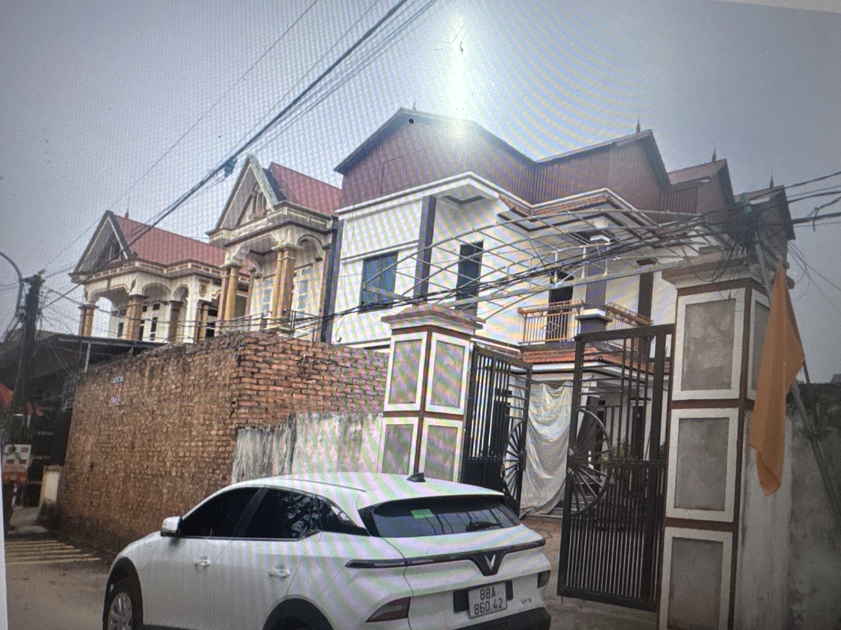
Người khảo sát | Đường trước tài sản
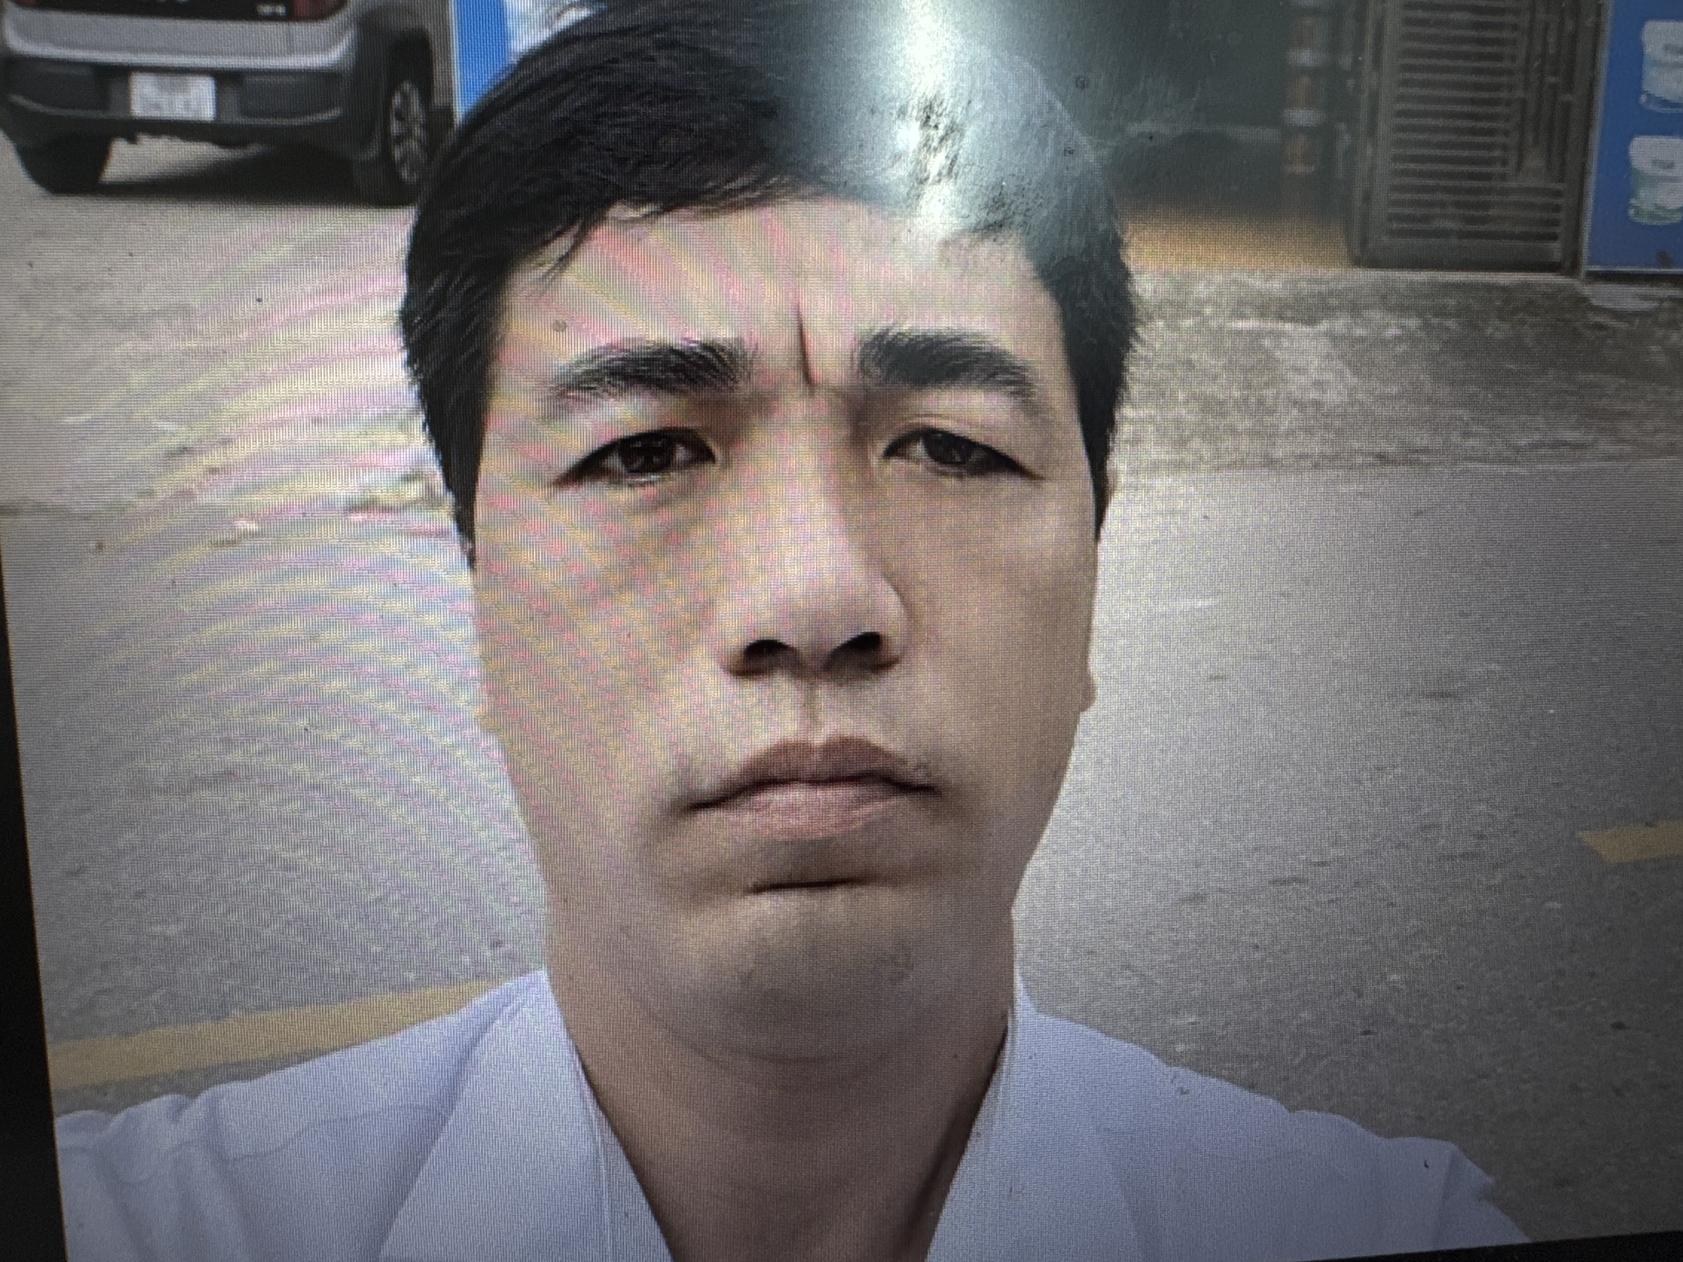 | 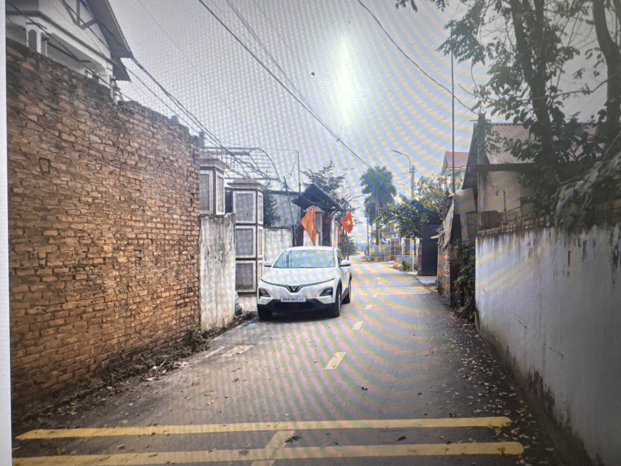
Hiện trạng tài sản | Hiện trạng tài sản
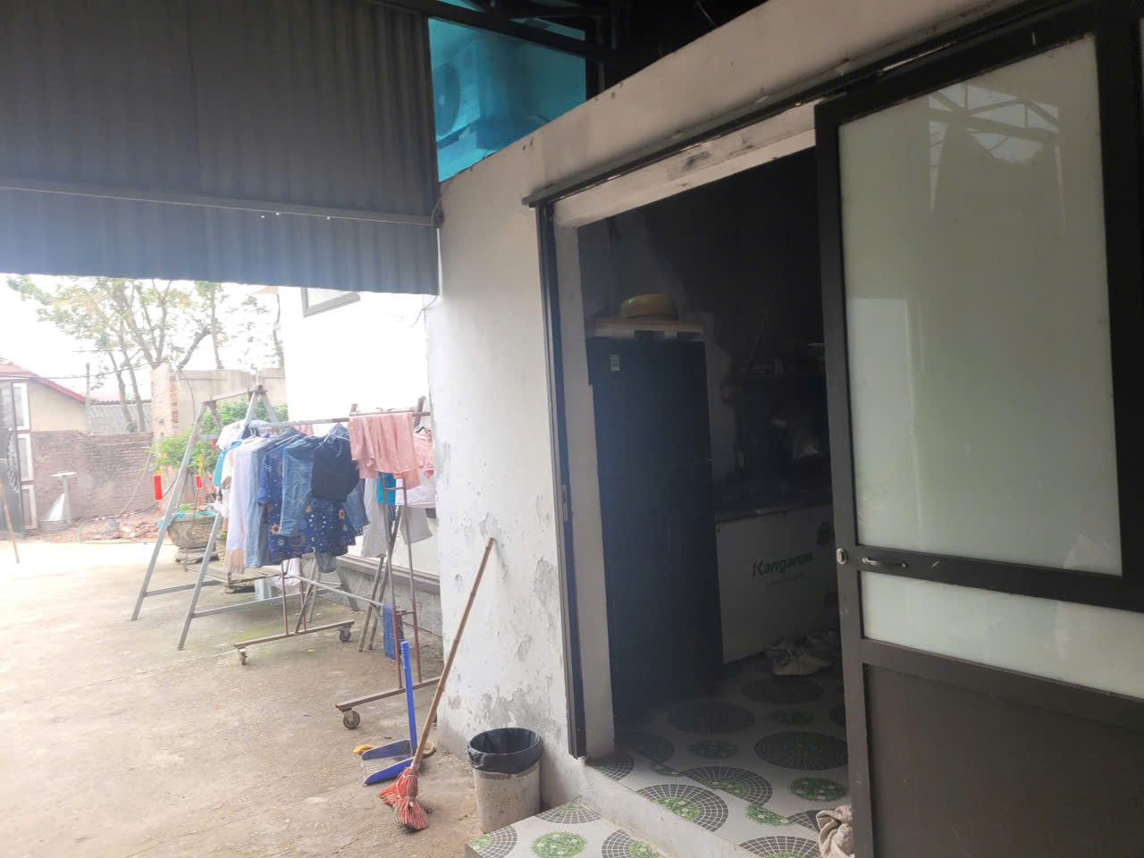 | 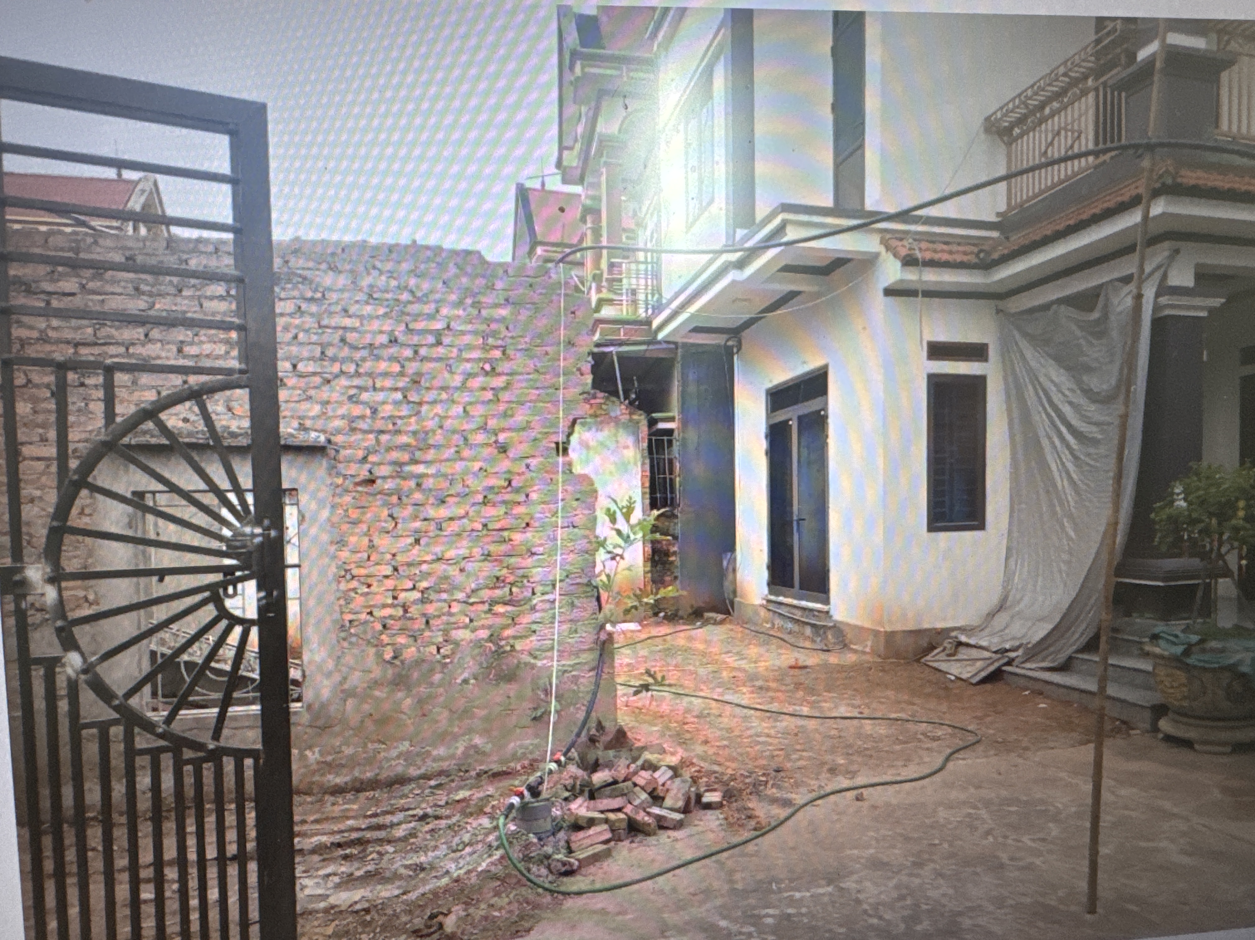

PHỤ LỤC 02: THÔNG TIN THU THẬP THỊ TRƯỜNG
(Kèm theo Báo cáo thẩm định số 275/2026/0409/VFI-BC.17.A ngày 17 tháng 3 năm 2026 của
Công ty Cổ phần Thẩm định và Đầu tư Tài chính Hoa Sen)
TSSS1
STT | ĐẶC ĐIỂM BĐS | TSSS1
A | Thông tin về tài sản
1 | Nguồn tham khảo | Liên hệ trực tiếp  0373.846113  (Lâm)
2 | Giá rao (đồng) | 1.480.000.000
3 | Giá thương lượng/bán (đồng) | 1.332.000.000
4 | Tình trạng giao dịch | Đang giao dịch
5 | Thời điểm thu thập thông tin | Tháng 03/2026
6 | Pháp lý | Giấy chứng nhận quyền sử dụng đất, quyền sở hữu nhà ở và tài sản gắn liền với đất
7 | Mục đích sử dụng | Đất ở nông thôn (65 m²), Đất trồng cây lâu năm (35.2 m²)
8 | Thời hạn sử dụng đất | Đất ở nông thôn – Lâu dài, Đất trồng cây lâu năm – Có thời hạn (đến 14/10/2043, 17 năm)
9 | Vị trí | Tài sản tại: Thôn Thượng, xã Hoàng An, tỉnh Phú Thọ. Cách trục chính đường DT 305 khoảng 250m
10 | Giao thông | Đường bê tông
11 | Diện tích đất (m²) | 100,2
12 | Mặt tiền (m) | 7,2
13 | Số lượng mặt tiếp giáp | Tiếp giáp 1 mặt tiền
14 | Hình dáng thửa đất | Hình chữ nhật
18 | Điều kiện cơ sở hạ tầng kỹ thuật | Hạ tầng khu dân cư thông thường
B | Bằng chứng thu thập
Hình ảnh đăng bán:
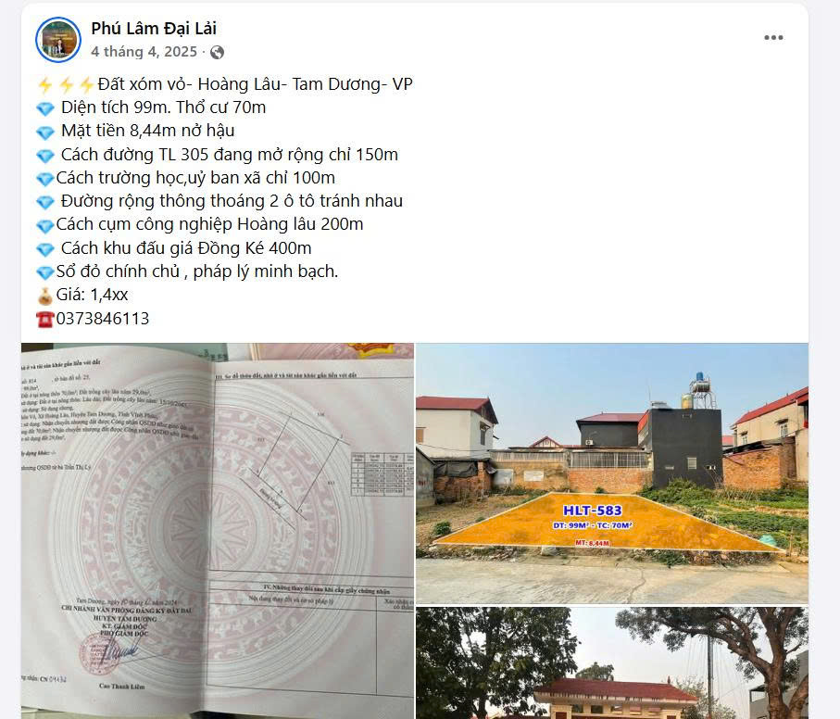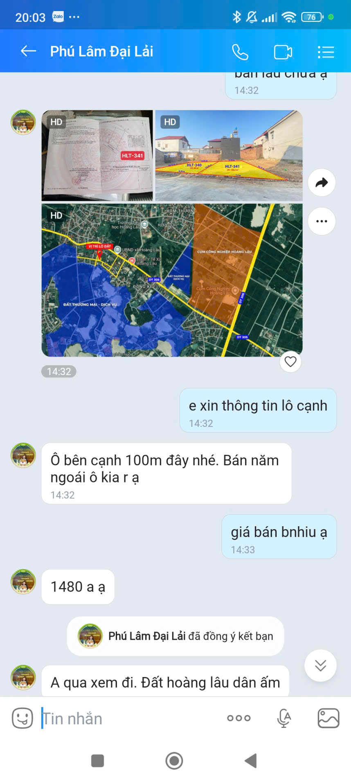
Hình ảnh tổng quan tài sản:
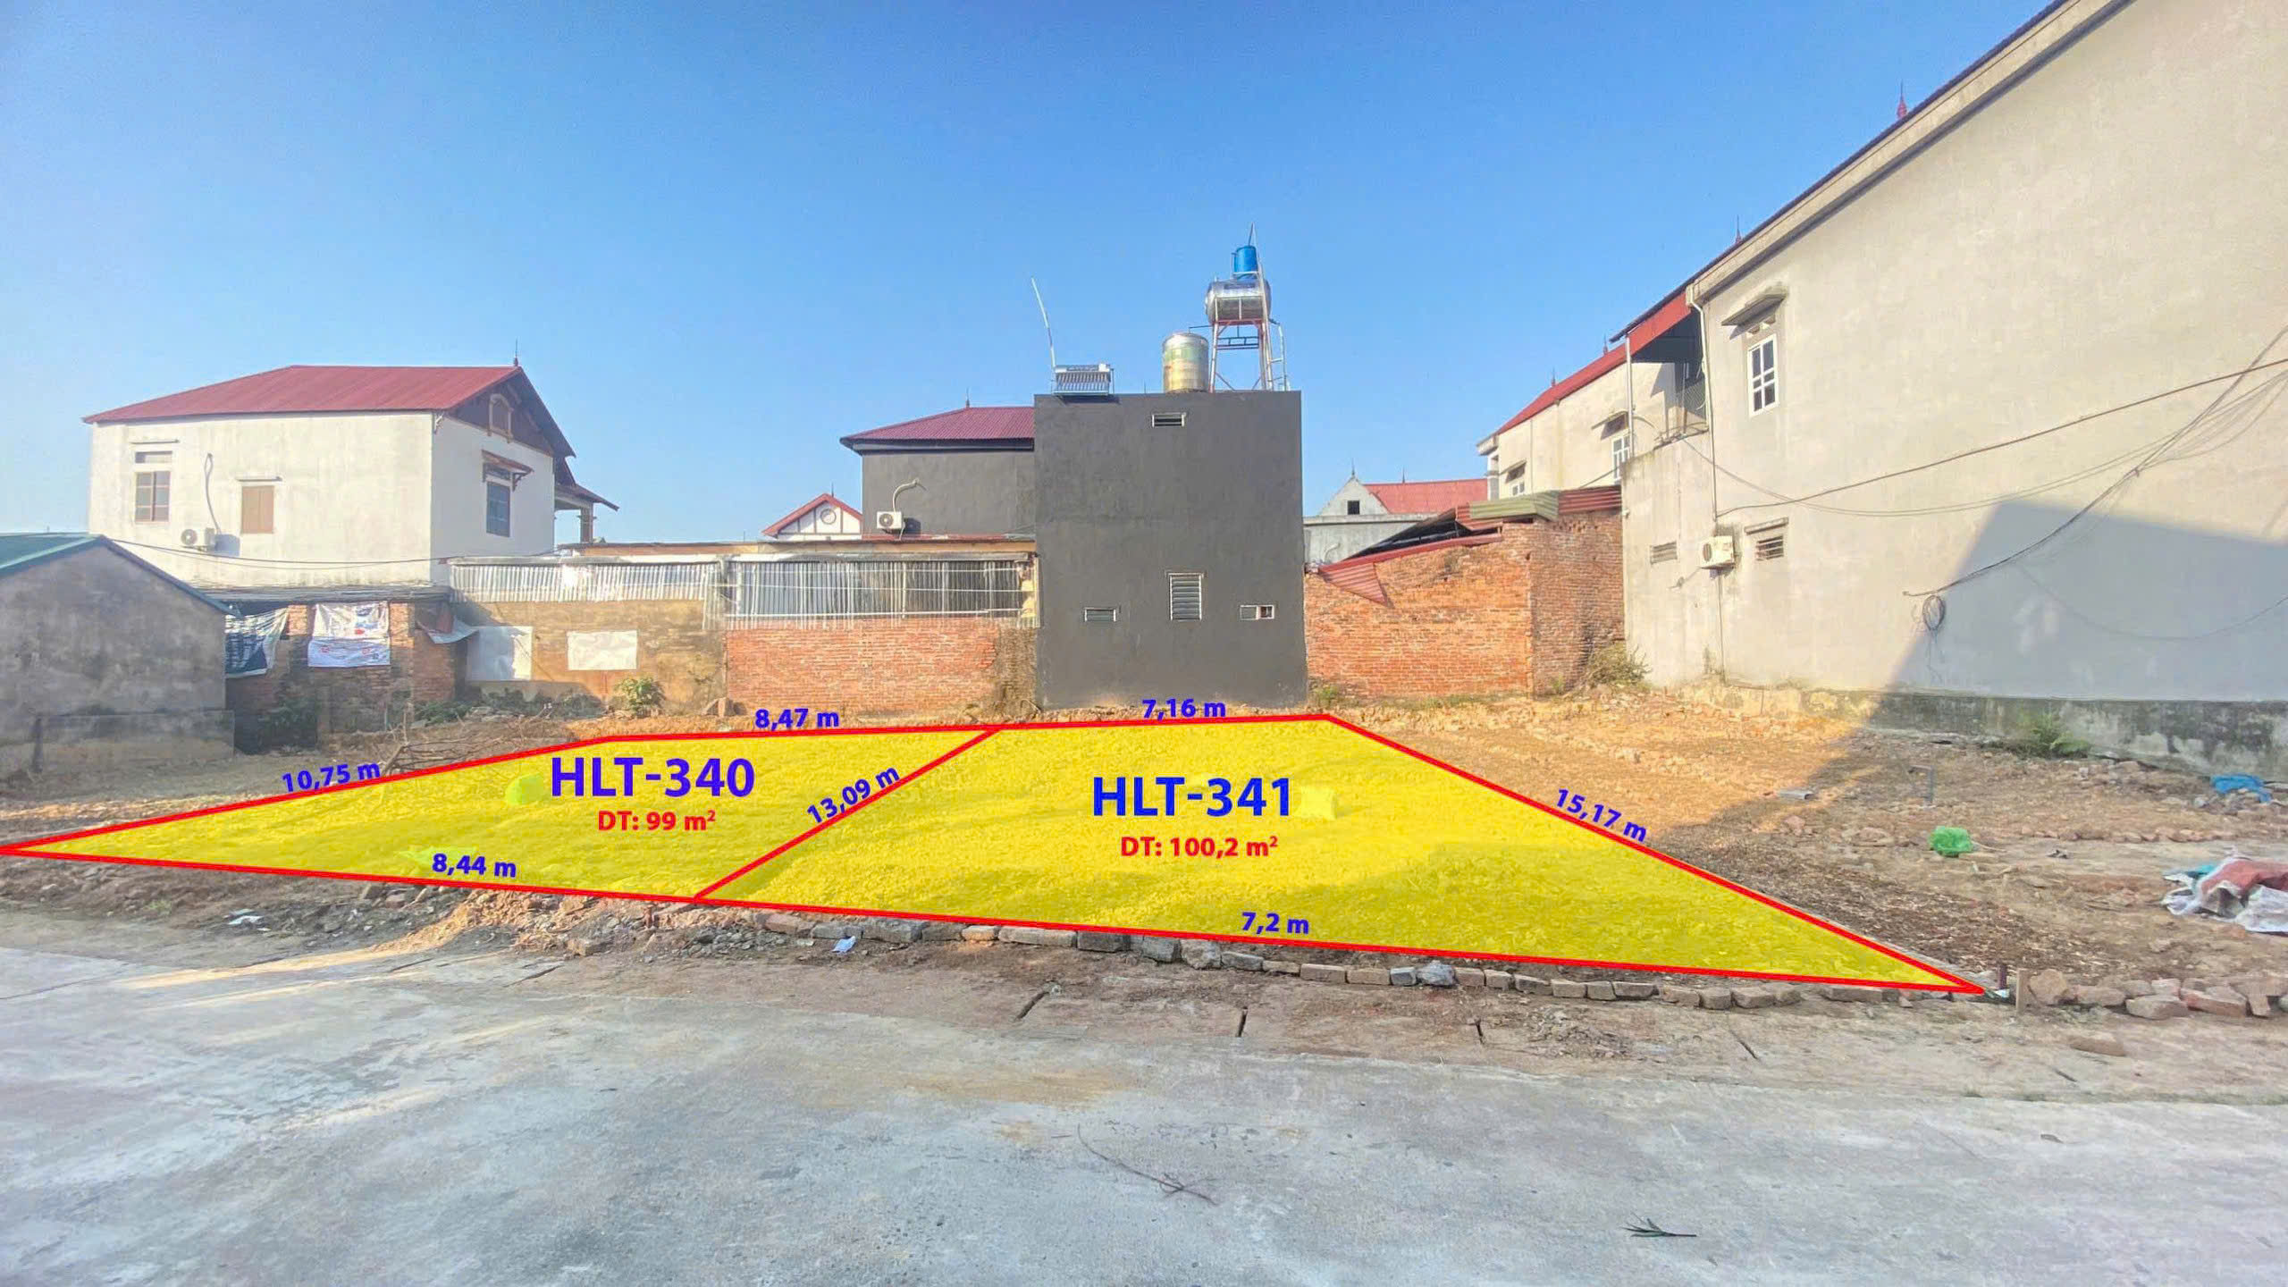

Người thu thập thông tin
Trần Sơn Tùng

TSSS2
STT | ĐẶC ĐIỂM BĐS | TSSS2
A | Thông tin về tài sản
1 | Nguồn tham khảo | Liên hệ trực tiếp  0968.404589  (Mạnh)
2 | Giá rao (đồng) | 2.450.000.000
3 | Giá thương lượng/bán (đồng) | 2.205.000.000
4 | Tình trạng giao dịch | Đang giao dịch
5 | Thời điểm thu thập thông tin | Tháng 03/2026
6 | Pháp lý | Giấy chứng nhận quyền sử dụng đất, quyền sở hữu nhà ở và tài sản gắn liền với đất
7 | Mục đích sử dụng | Đất ở nông thôn (50 m²), Đất trồng cây lâu năm (65 m²)
8 | Thời hạn sử dụng đất | Đất ở nông thôn – Lâu dài, Đất trồng cây lâu năm – Có thời hạn (đến 14/10/2043, 17 năm)
9 | Vị trí | Tài sản tại: Thôn Thượng, xã Hoàng An, tỉnh Phú Thọ. Cách trục chính đường DT 305 khoảng 250m
10 | Giao thông | Đường nhựa không có vỉa hè
11 | Diện tích đất (m²) | 115,0
12 | Mặt tiền (m) | 5,0
13 | Số lượng mặt tiếp giáp | Tiếp giáp 1 mặt tiền
14 | Hình dáng thửa đất | Thóp hậu
18 | Điều kiện cơ sở hạ tầng kỹ thuật | Hạ tầng khu dân cư thông thường
19 | Điều kiện môi trường an ninh | Tốt
B | Bằng chứng thu thập
Hình ảnh đăng bán:
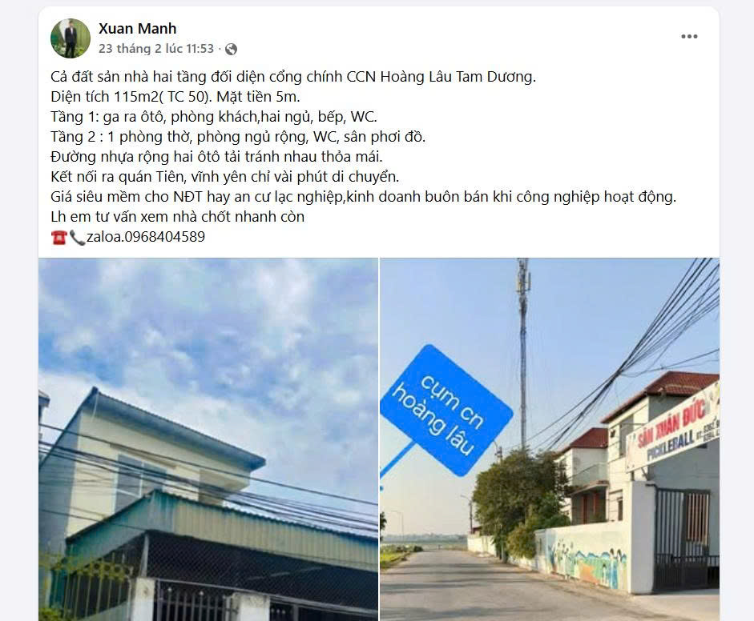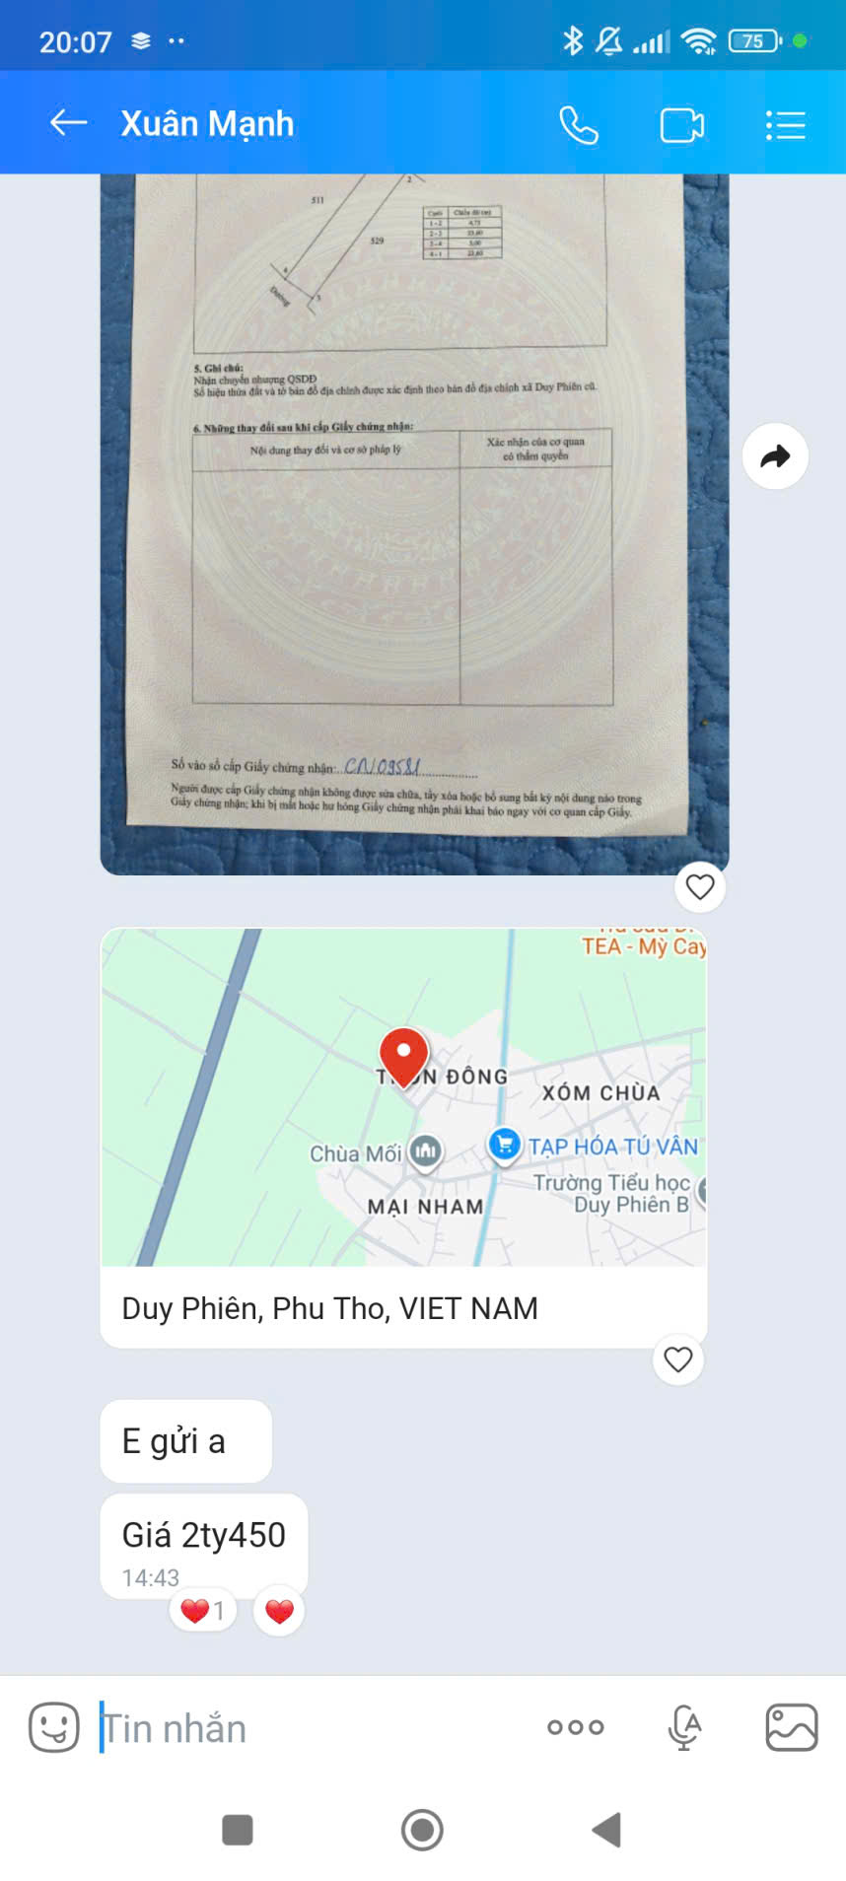

Hình ảnh tổng quan tài sản:
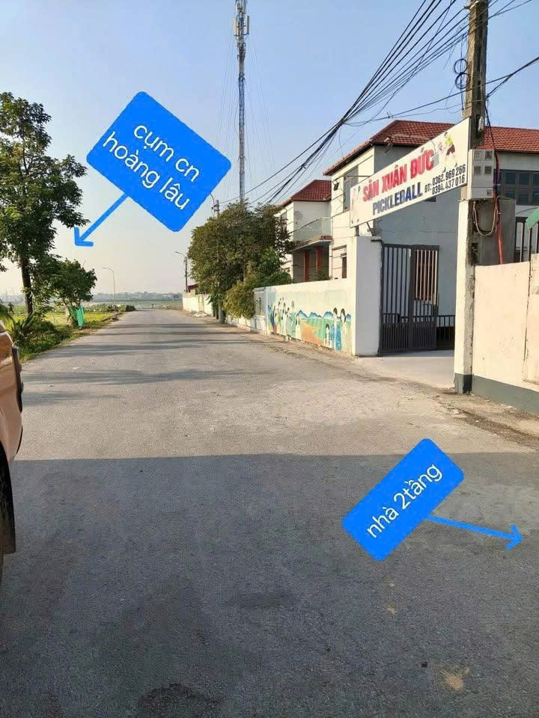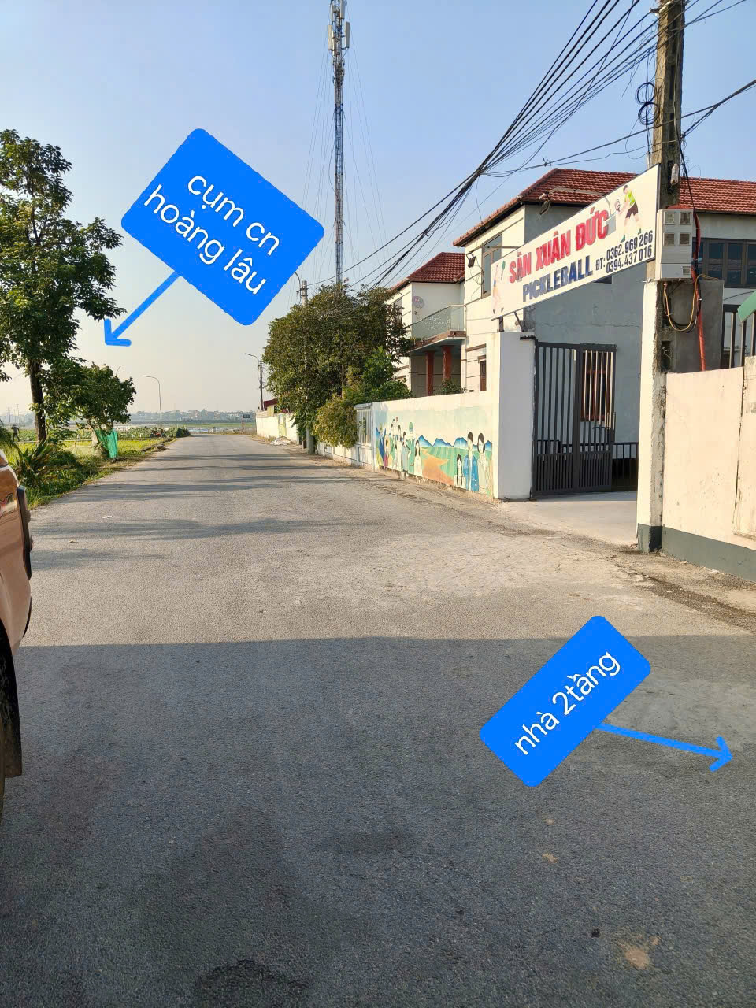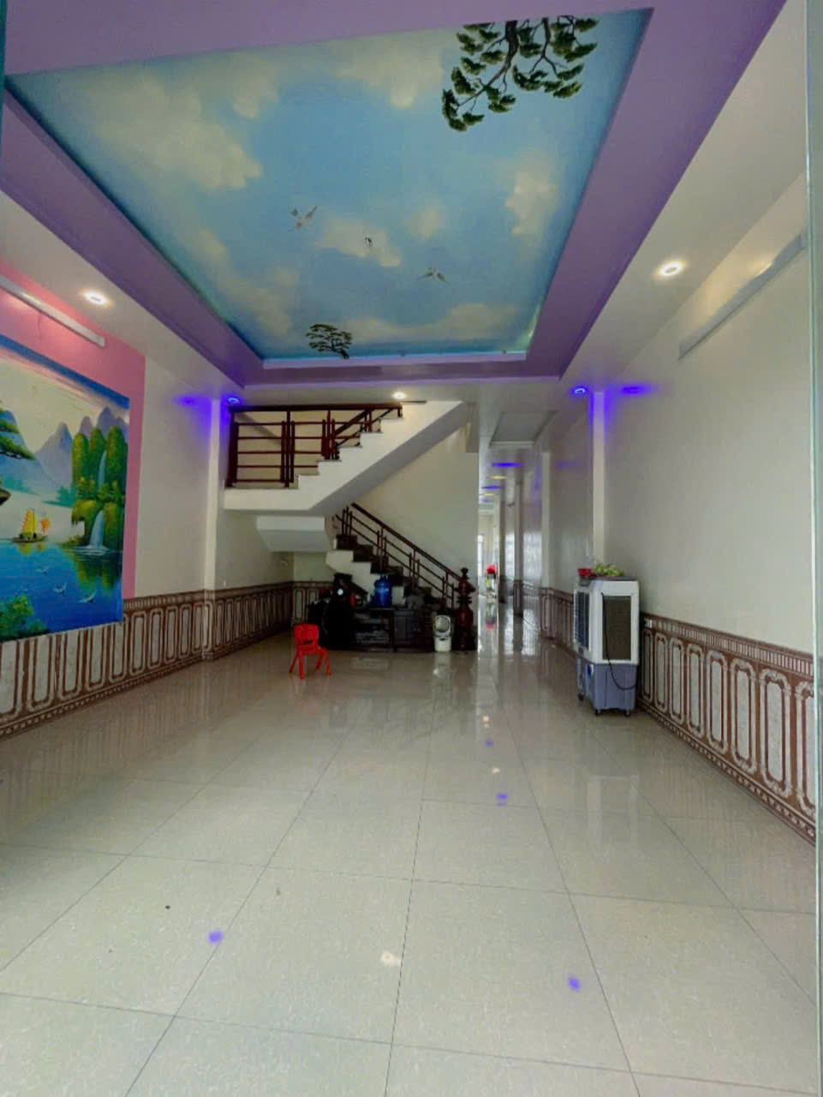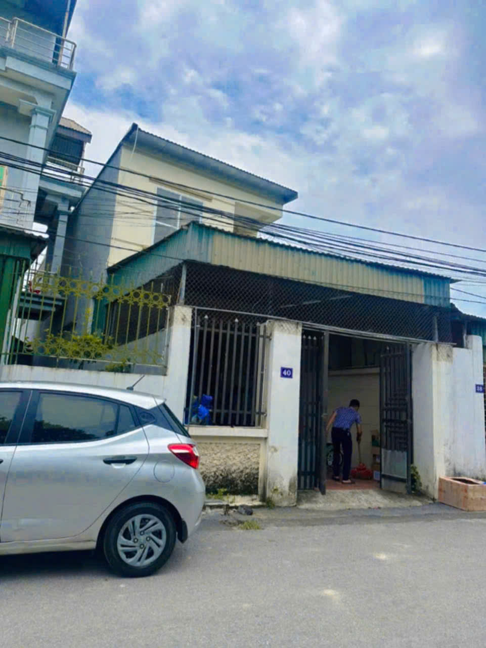

Người thu thập thông tin
Trần Sơn Tùng

TSSS 3
STT | ĐẶC ĐIỂM BĐS | TSSS3
A | Thông tin về tài sản
1 | Nguồn tham khảo | Liên hệ trực tiếp  SĐT: 0338.856665  (Vinh)
2 | Giá rao (đồng) | 1.280.000.000
3 | Giá thương lượng/bán (đồng) | 1.177.600.000
4 | Tình trạng giao dịch | Đang giao dịch
5 | Thời điểm thu thập thông tin | Tháng 03/2026
6 | Pháp lý | Giấy chứng nhận quyền sử dụng đất, quyền sở hữu nhà ở và tài sản gắn liền với đất
7 | Mục đích sử dụng | Đất ở nông thôn (80 m²), Đất trồng cây lâu năm (35 m²)
8 | Thời hạn sử dụng đất | Đất ở nông thôn – Lâu dài, Đất trồng cây lâu năm – Có thời hạn (đến 14/10/2043, 17 năm)
9 | Vị trí | Tài sản tại: Thôn Thượng, xã Hoàng An, tỉnh Phú Thọ. Cách trục chính đường DT 305 khoảng 380m
10 | Giao thông | Đường bê tông
11 | Diện tích đất (m²) | 115,0
12 | Mặt tiền (m) | 5,0
13 | Số lượng mặt tiếp giáp | Tiếp giáp 1 mặt tiền
14 | Hình dáng thửa đất | Hình chữ nhật
18 | Điều kiện cơ sở hạ tầng kỹ thuật | Hạ tầng khu dân cư thông thường
19 | Điều kiện môi trường an ninh | Tốt
B | Bằng chứng thu thập
Hình ảnh đăng bán:
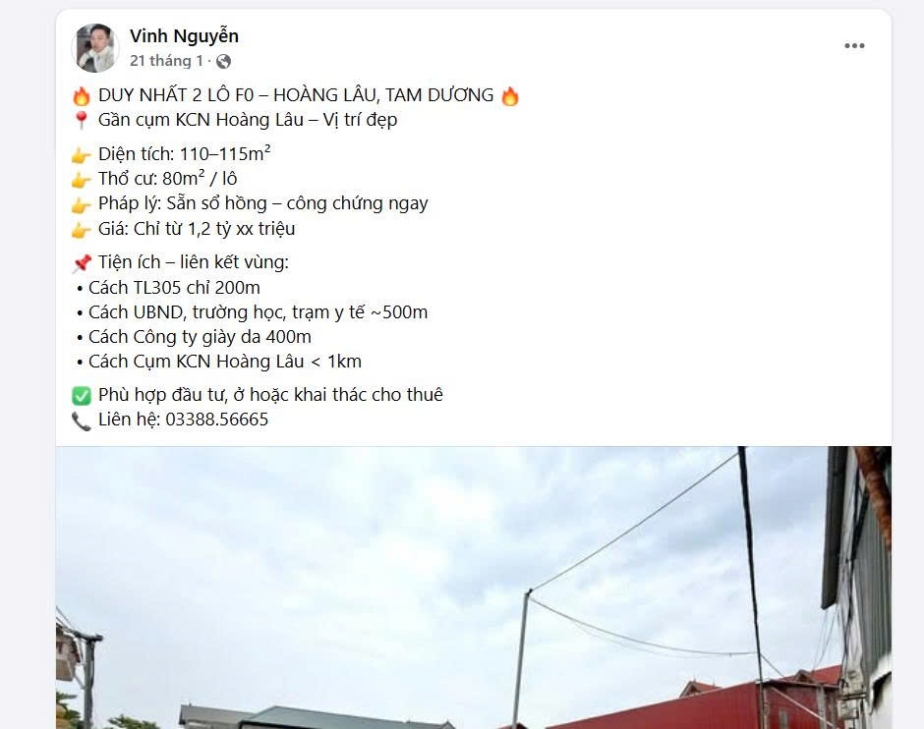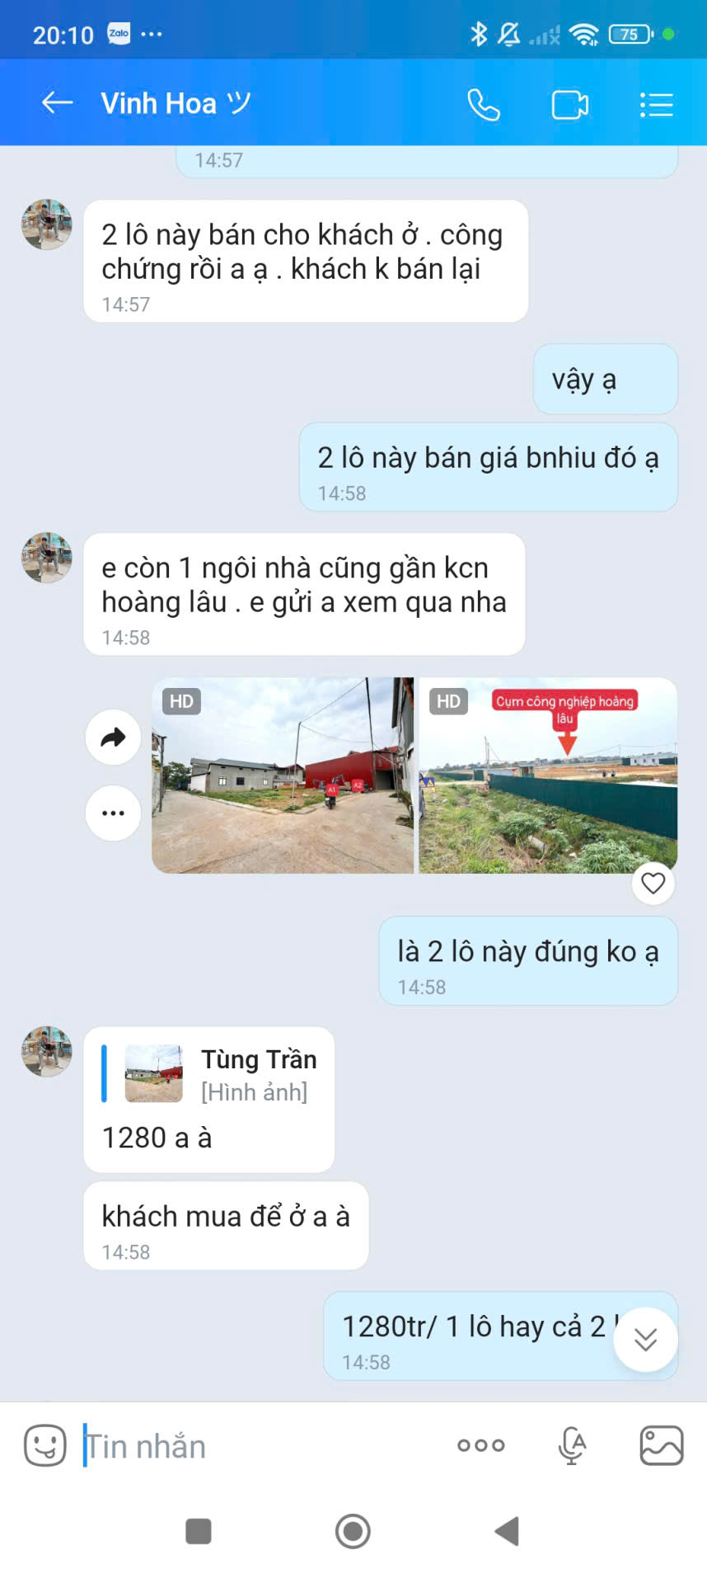

Hình ảnh tổng quan tài sản:
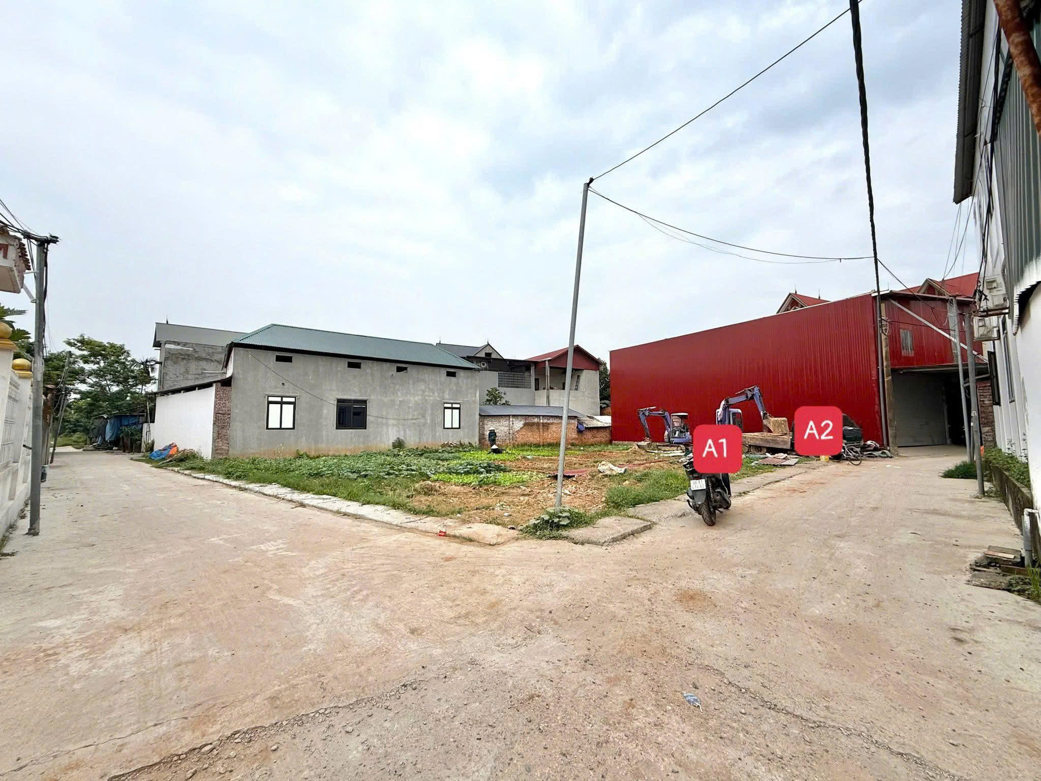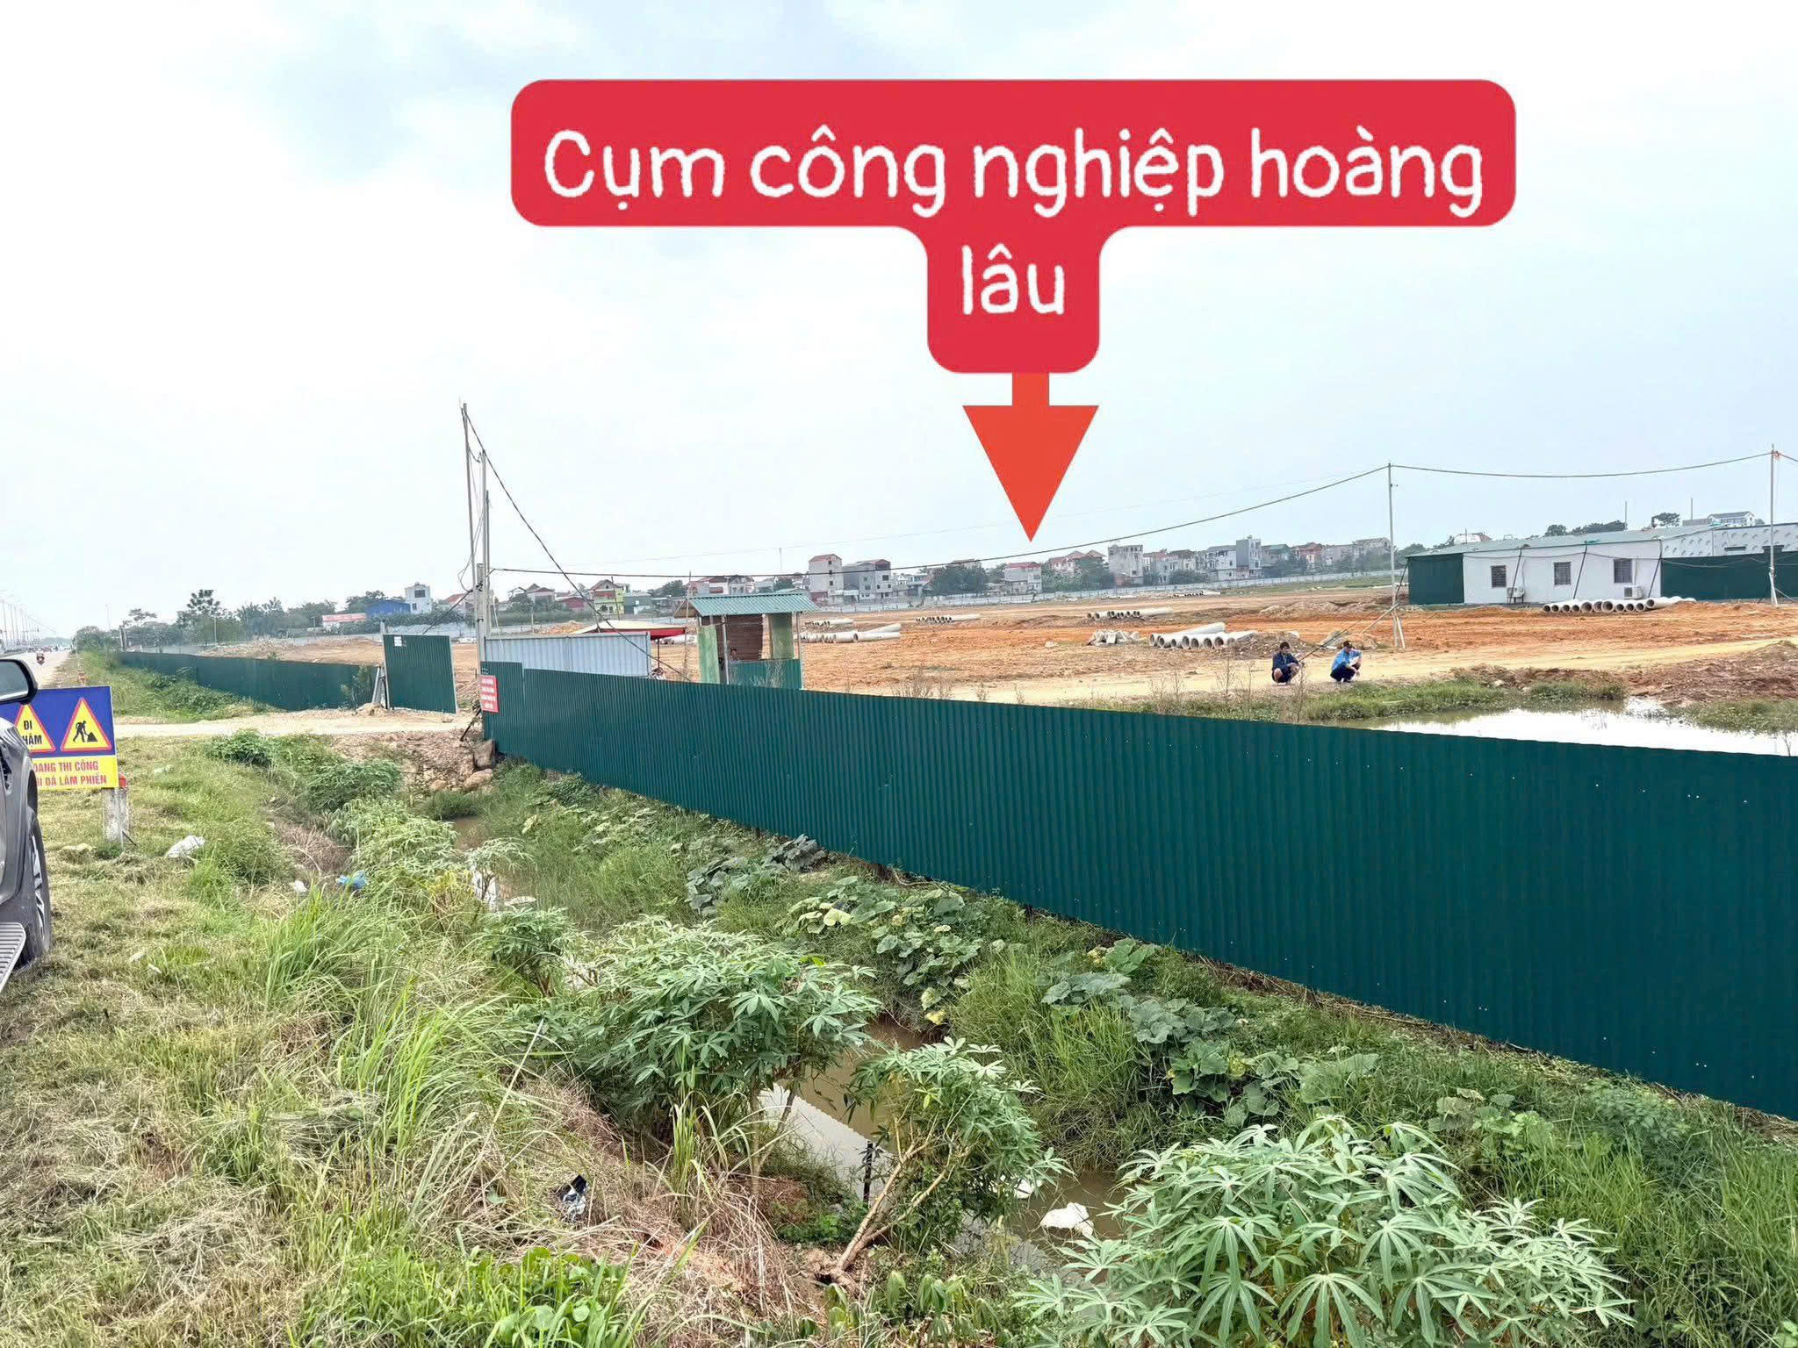

Người thu thập thông tin
Trần Sơn Tùng

